机器学习及智能系统开发

实验报告

**实验项目名称：** 智能小车

**指导教师：** 田应洪

**报 告 人：** 刘光远

**学 号：** 10222150413

源码已上传至GitHub：<https://github.com/MHLiuLGY/MyCar-Blueteeth.git>

一、实验目的

1.根据遥控器指令，可以控制小车前进，后退，转向，停止；

2.根据遥控器指令，可以设置小车前进，后退，转向的速度；

3.根据手机蓝牙指令，可以控制小车前进，后退，转向，停止；

4.根据手机蓝牙指令，可以设置小车前进，后退，转向的速度；

5.手机可以用蓝牙向小车发送请求，小车返回当前运动状态，可以实时监测小车运动的速度参数，加速度值，障碍物距离，红外信号值，当前的工作模式等等。

6.小车在前进过程中，能根据超声波探测的周边障碍物信息，实现转弯、倒退避障；小车能够跟随人移动。

7.小车能够在遥控避障模式和跟随模式中任意切换。

二、实验步骤/方法

实验器材：小车底盘套件一套、STM32F103C8T6最小系统板一个、STLINK一个、面包板一个、HC05蓝牙透传模块一个、直流电机四个、两路L298n电机驱动模块两个、红外遥控一个、红外接收器一个、KCD1船型开关一个、HC-SR04超声波传感器两个、MPU6050陀螺仪加速度计一个、12V充电锂电池组一个、3s电量检测模块、母对母杜邦线若干、公对母杜邦线若干、面包板飞线若干、面包板跳线若干。

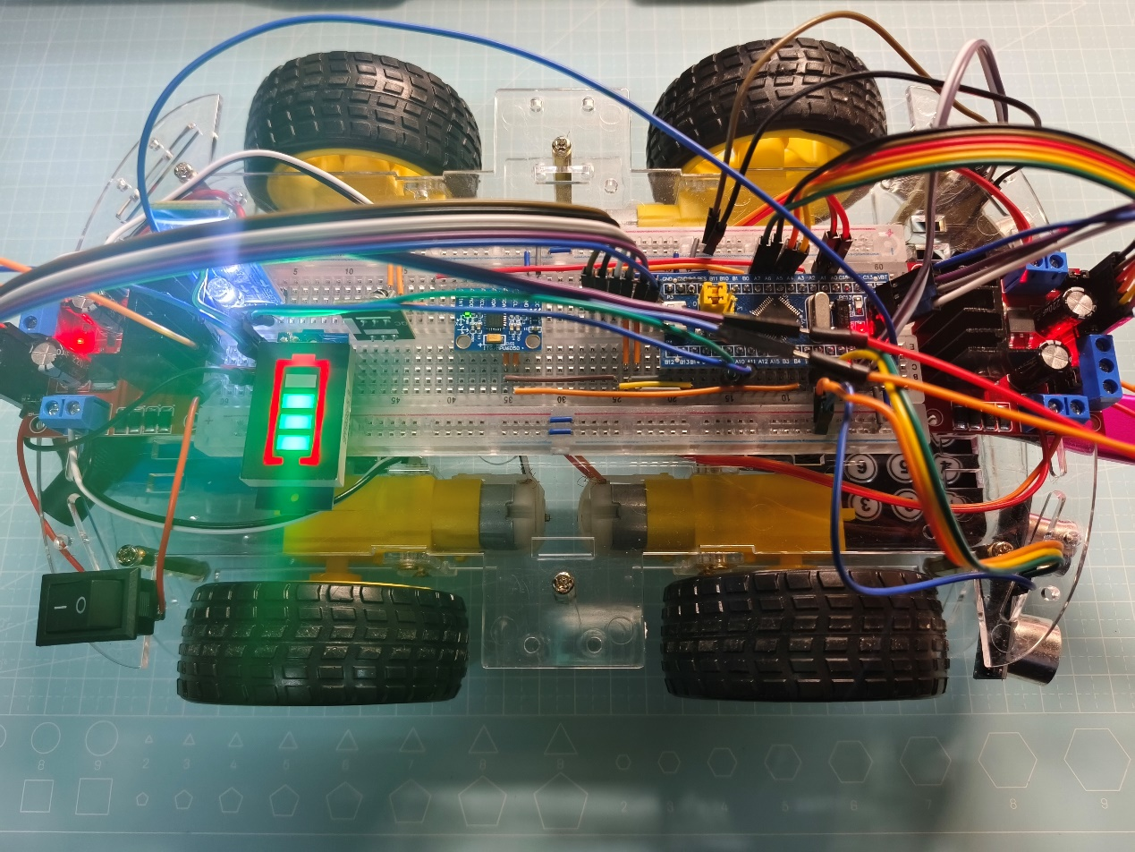

接线方式：

1.将STM32F103C8T6最小系统板插至面包板上，3V3和GND分别连至面包板电源正和电源负。

2.HC05插至面包板上，RX引脚对应MCU的PA9、TX引脚对应MCU的PA10，电源引脚连至面包板电源通路；MCU6050插至面包板上，SCL引脚用面包板跳线连至MCU的PB5、SDA引脚用面包板跳线连至MCU的PB14，电源引脚连至面包板电源通路；红外接收器插至面包板上，信号引脚用面包板跳线连至MCU的PA2，电源引脚连至面包板电源通路。

3.两个HC-SR04分别固定在小车左前方和右前方。左前方：Trig引脚用公对母杜邦线连至MCU的PB8、Echo引脚用公对母杜邦线连至MCU的PB9。右前方：Trig引脚用公对母杜邦线连至MCU的PB6、Echo引脚用公对母杜邦线连至MCU的PB7。

4.12V充电锂电池组固定在小车后方。电源正极通过一个KCD1船型开关插至面包板，供多路使用；电源负极插至面包板，供多路使用，并用面包板跳线接至面包板电源负；同时，加上电量检测模块用于检测剩余电量。

5.两个两路L298n电机驱动模块分别固定在小车前后，分别驱动前面两轮和后面两轮。12V充电锂电池组通过面包板分流为两个模块同时供电。

前：ENB接口（使能左前轮）用公对母杜邦线连至MCU的PA6、ENA接口（使能右前轮）用公对母杜邦线连至MCU的PA7、IN3接口用公对母杜邦线连至MCU的PA0、IN4接口用公对母杜邦线连至MCU的PA1、IN1接口用公对母杜邦线连至MCU的PA4、IN2接口用公对母杜邦线连至MCU的PA5。

后：ENA接口（使能左后轮）用公对母杜邦线连至MCU的PB0、ENB接口（使能右后轮）用公对母杜邦线连至MCU的PB1、IN1接口用公对母杜邦线连至MCU的PB10、IN2接口用公对母杜邦线连至MCU的PB11、IN3接口用公对母杜邦线连至MCU的PB12、IN4接口用公对母杜邦线连至MCU的PB13。（因公对母杜邦线长度不够，此处6处接线也用到面包板跳线连接）。

6.位于小车后端的L298n电机驱动模块，降压输出的5V接口插至面包板，供多路使用。其中，引出一条用面包板飞线连至MCU的5V，为主控芯片供电，同时间接地为所有外设模块供电。

如下表所示：

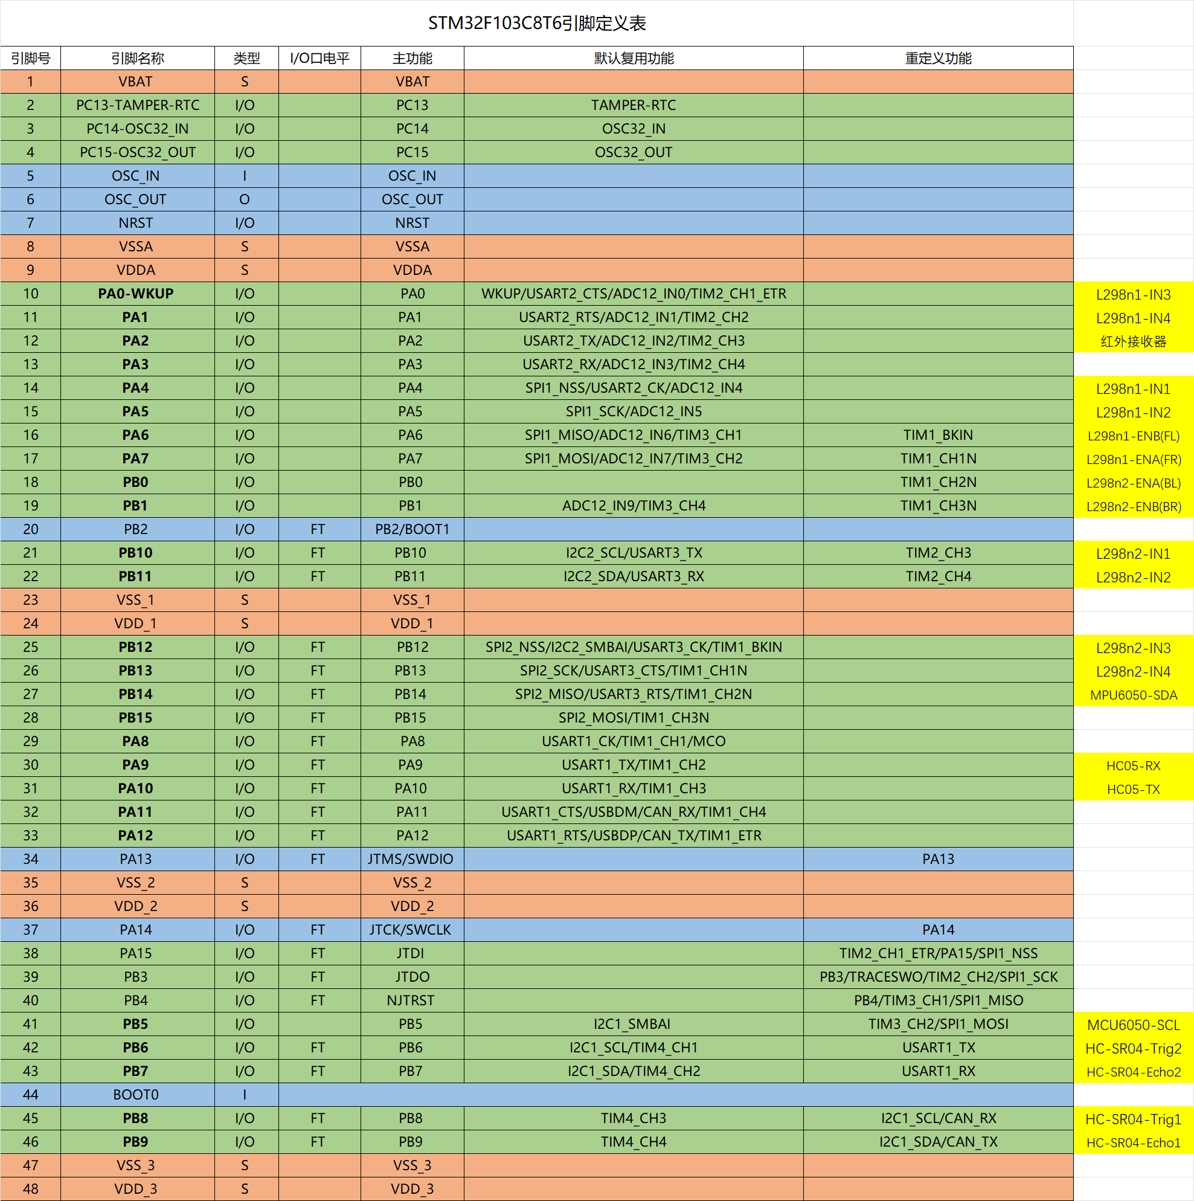

程序编写：

按下列层次结构编写主函数main和各个模块。

其UML描述见下：

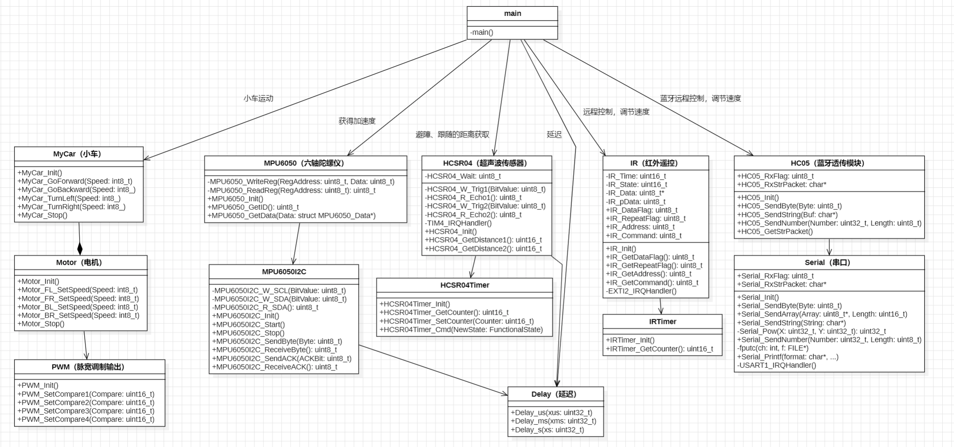

（第一次使用UML，描述可能不是很准确。此外，因为c语言不支持面向对象编程，因此该类图是对现有的模块抽象而来的，只是用于梳理程序结构。）

其中，小车的跟随模式采用有限状态机实现，其状态转移图的UML描述见下：

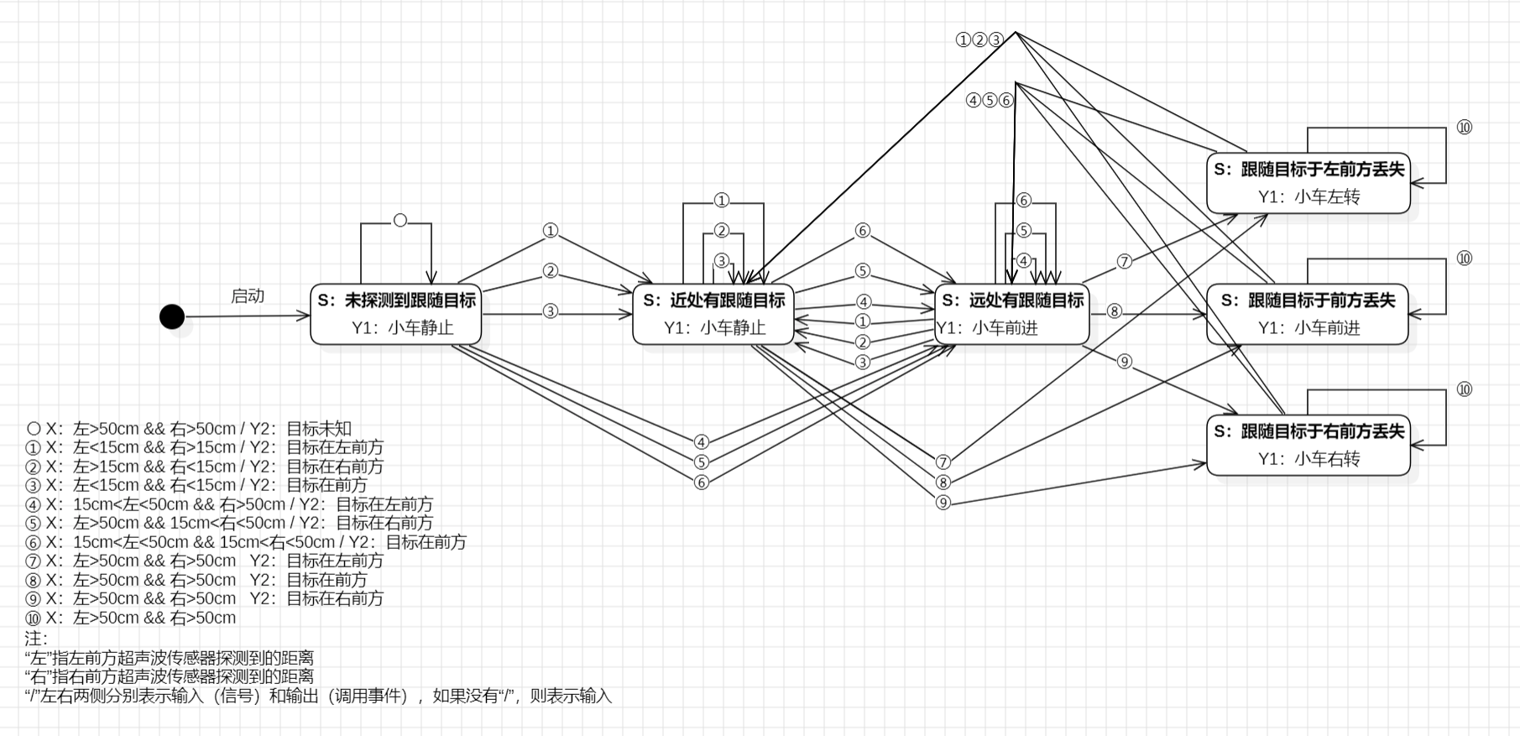

（第一次使用UML，描述可能不是很准确。）

之后，用Keil 5建立工程，将上述函数或模块统一编译，并通过STLINK烧录至MCU。烧录完成后，打开电源供电，小车可以正常工作。

三、代码（仅展示实现文件）

HC05模块

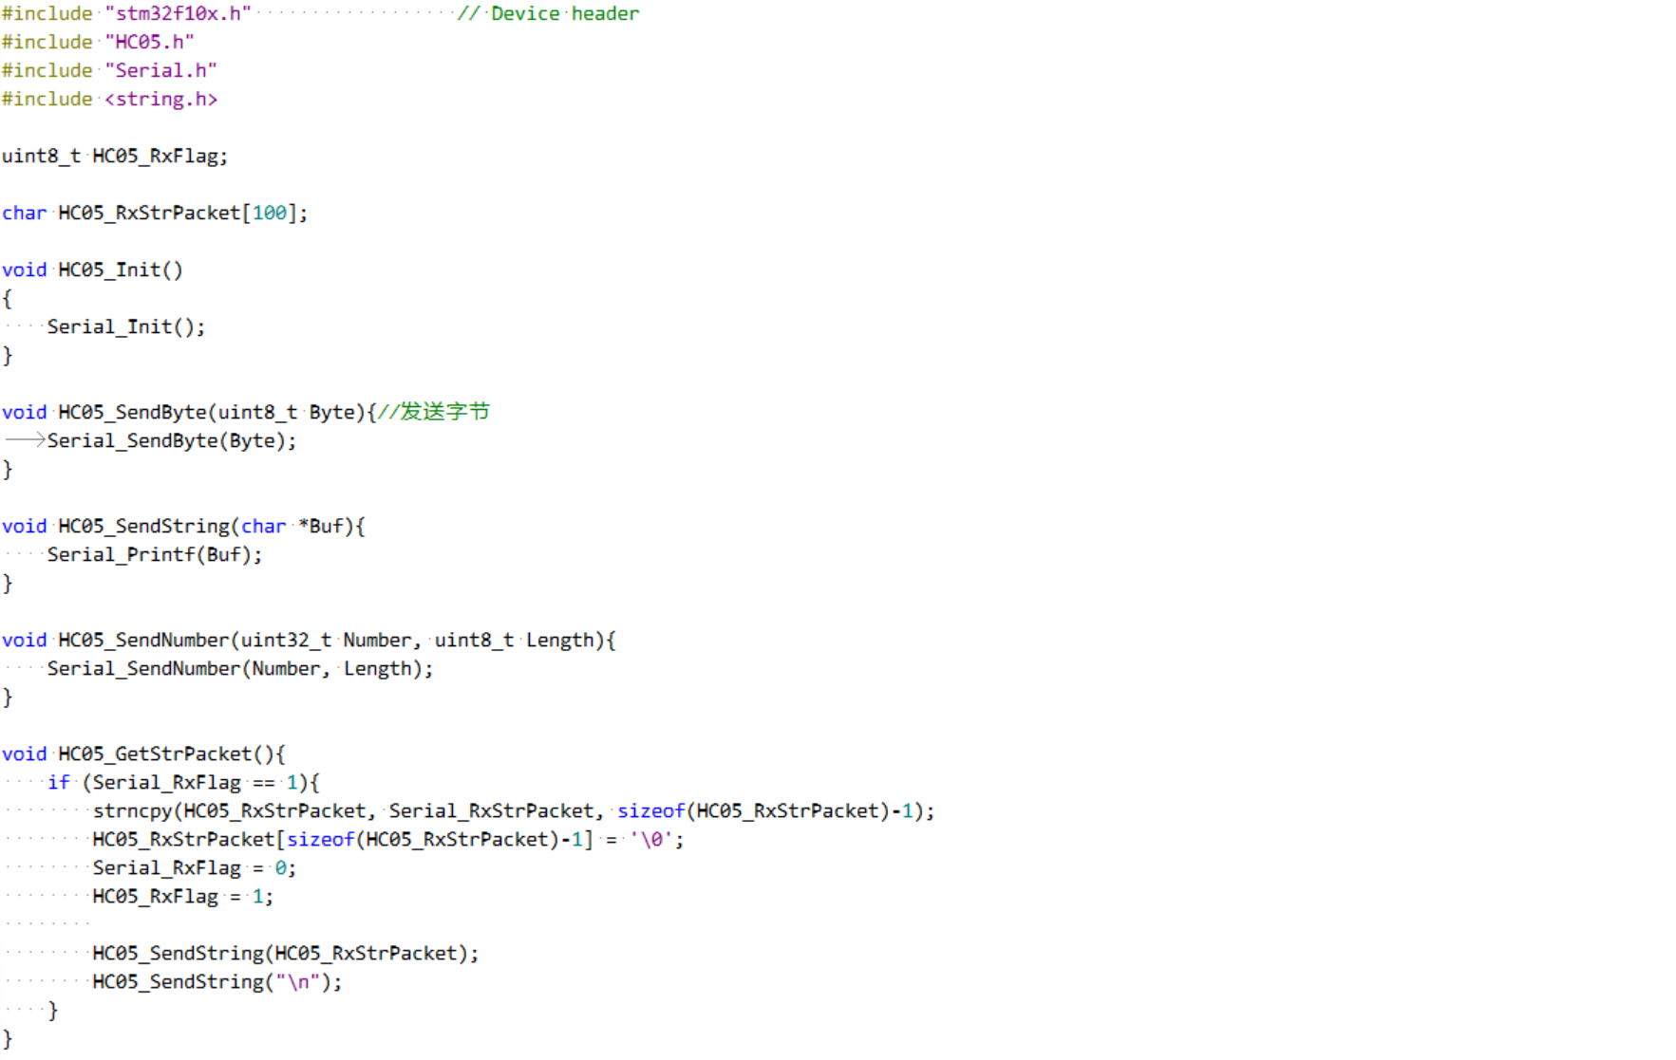

IR及IRTimer模块

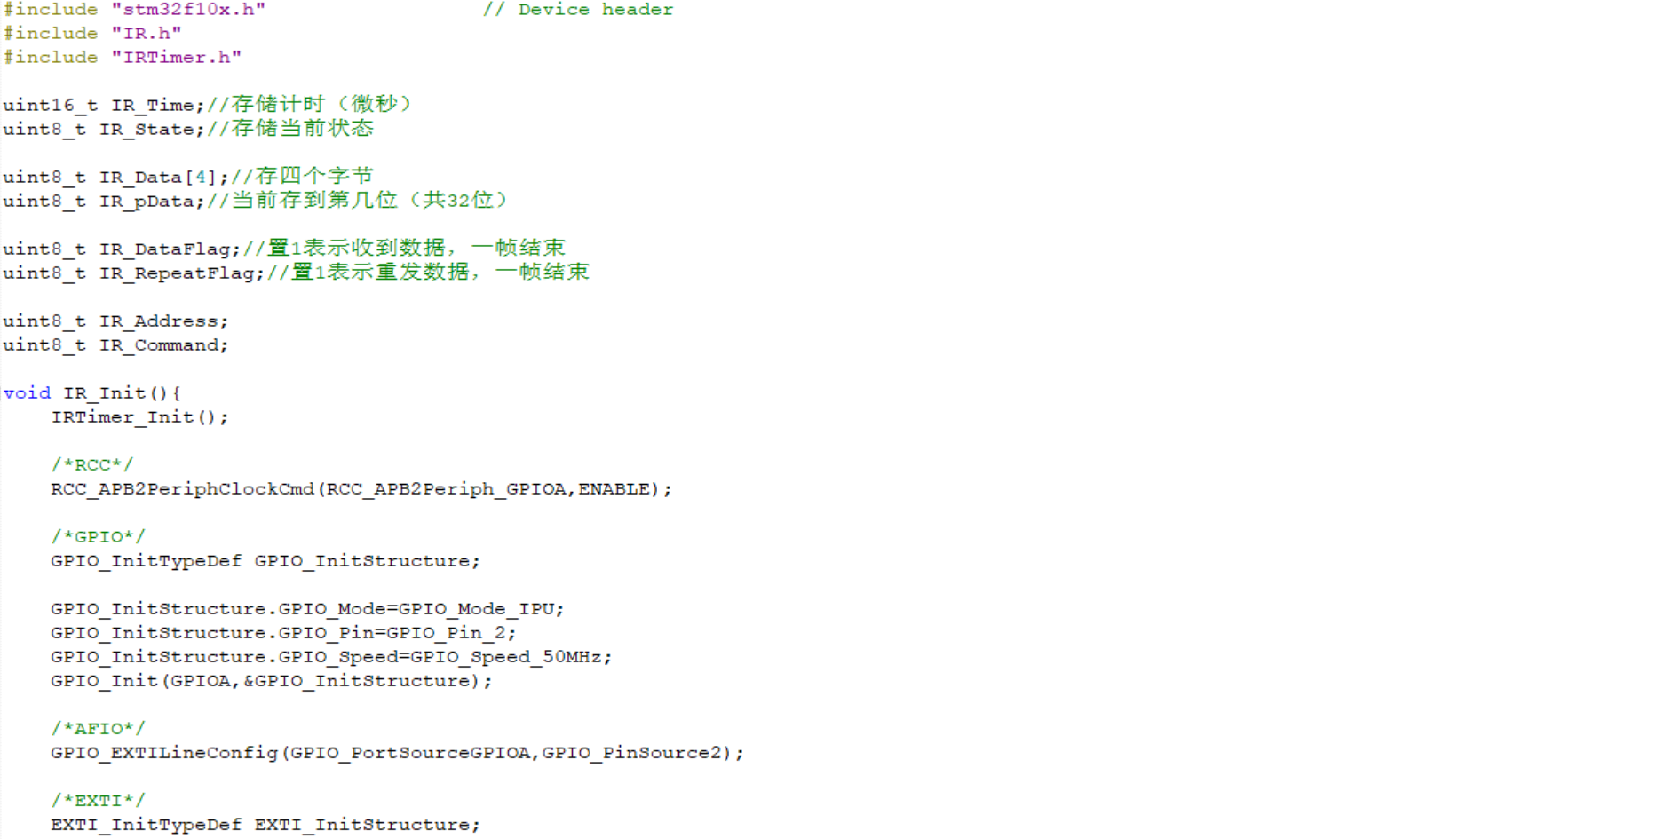

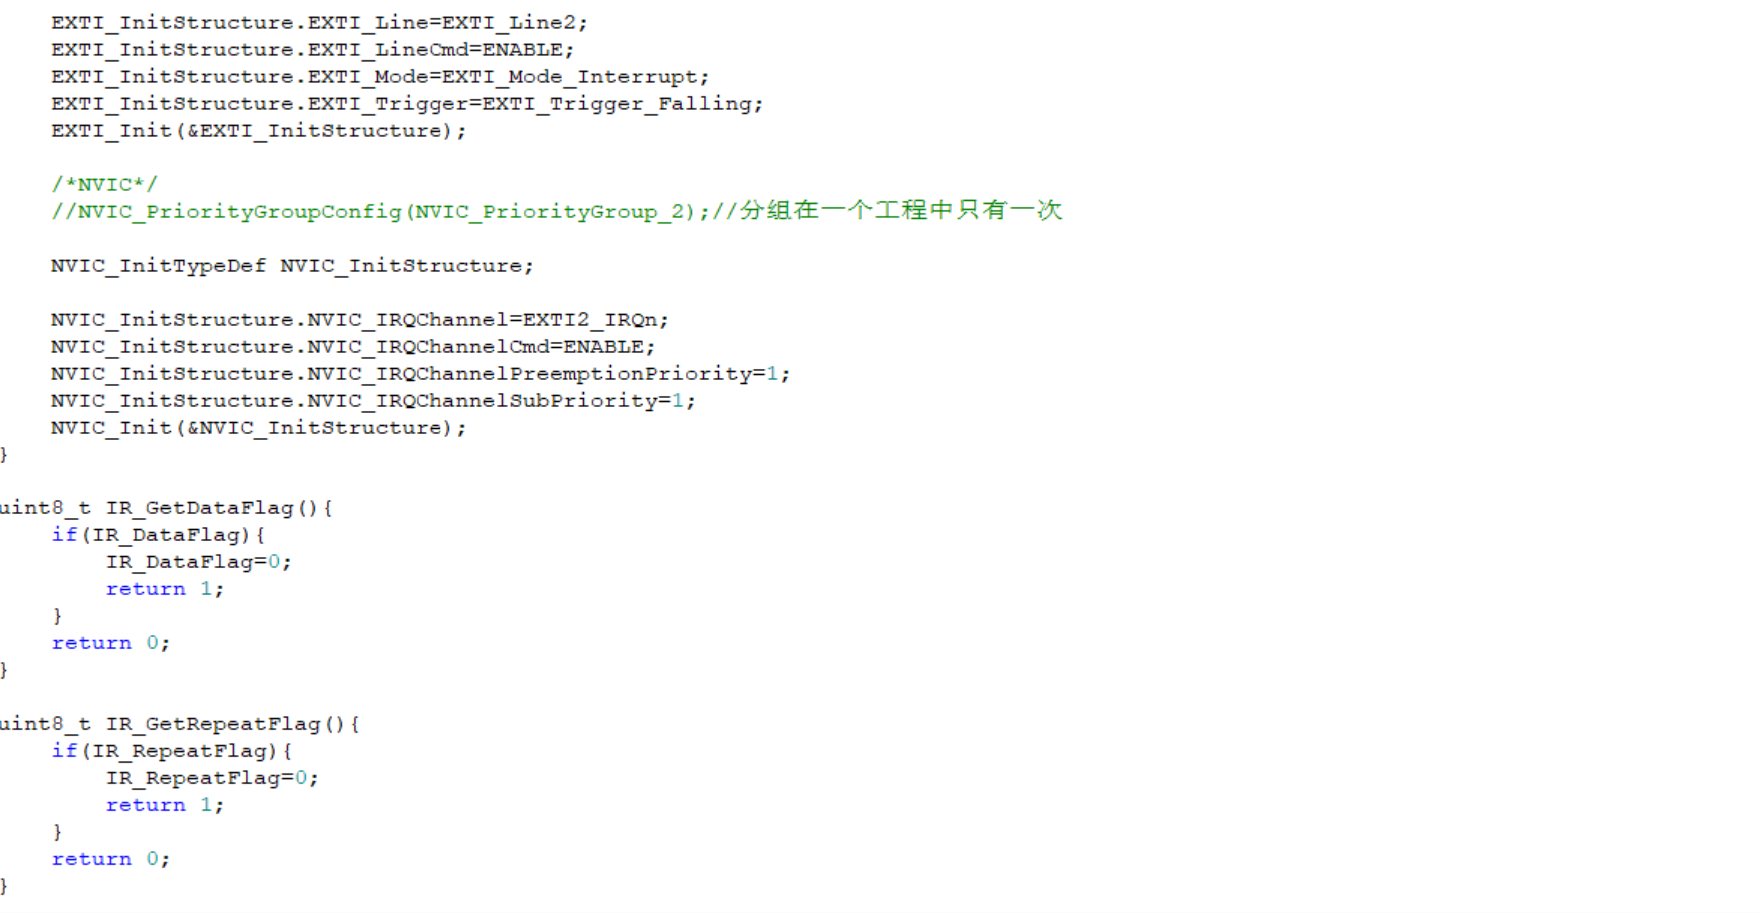

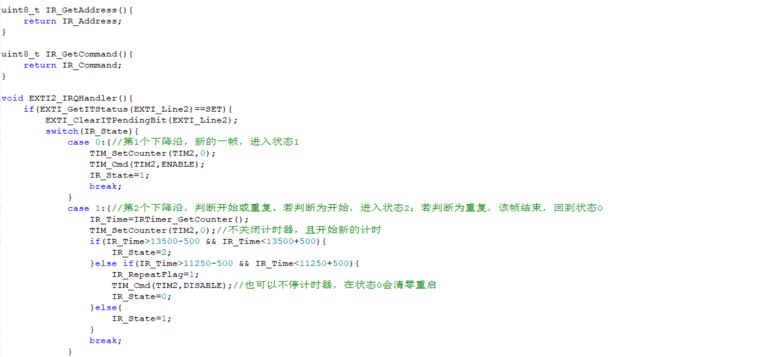

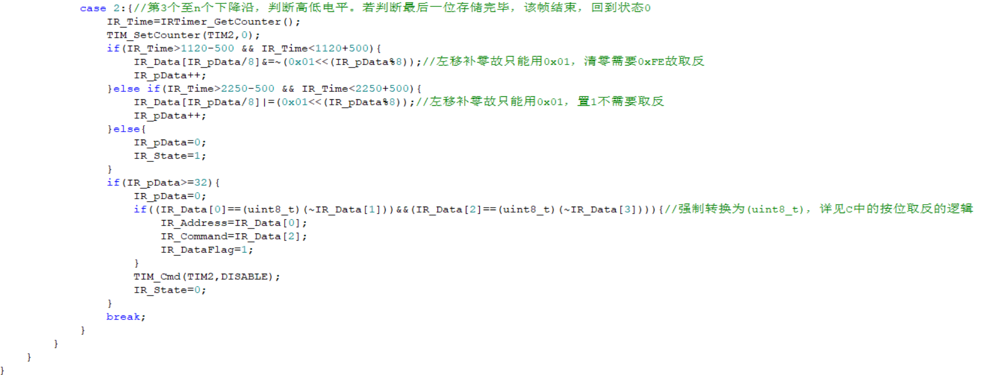

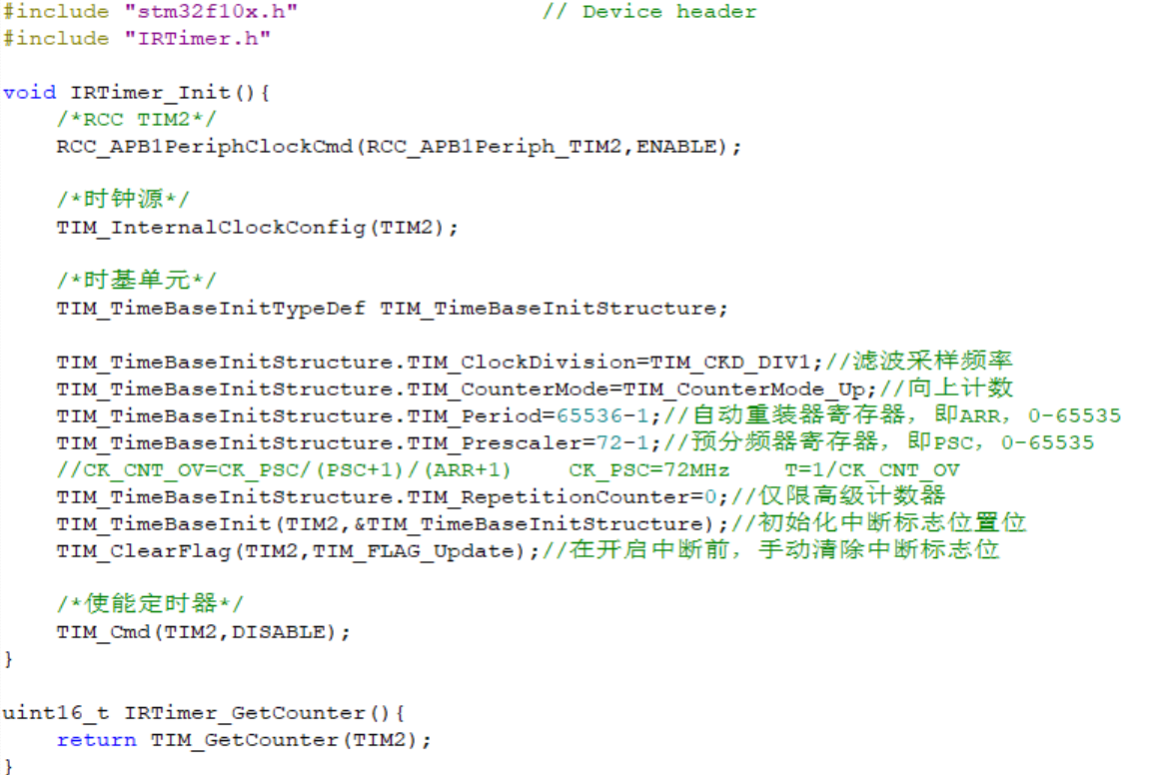

HCSR04及HCSR04Timer模块

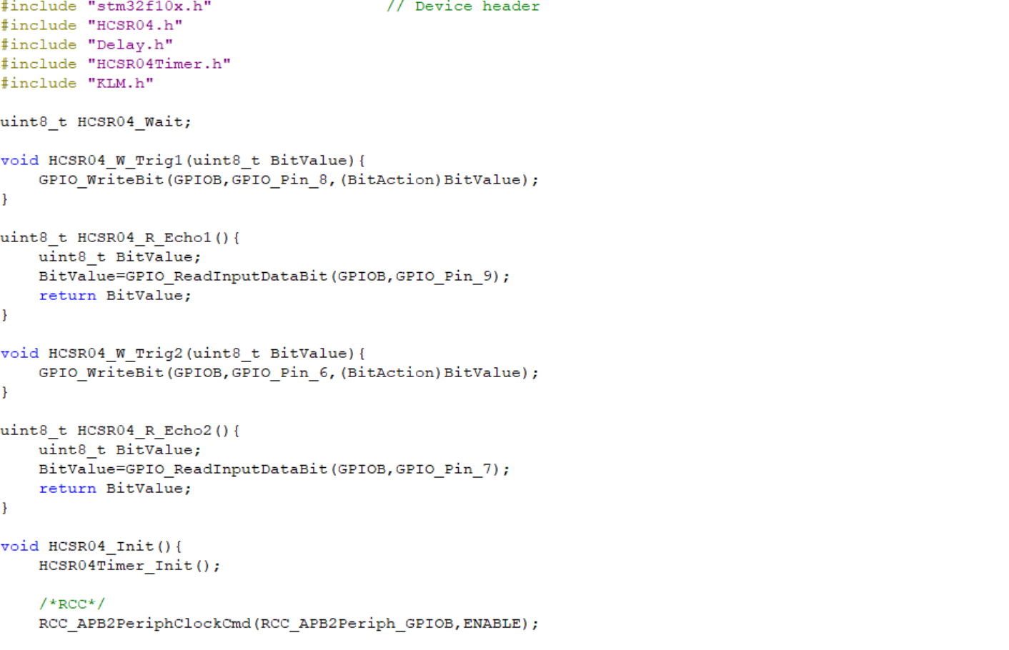

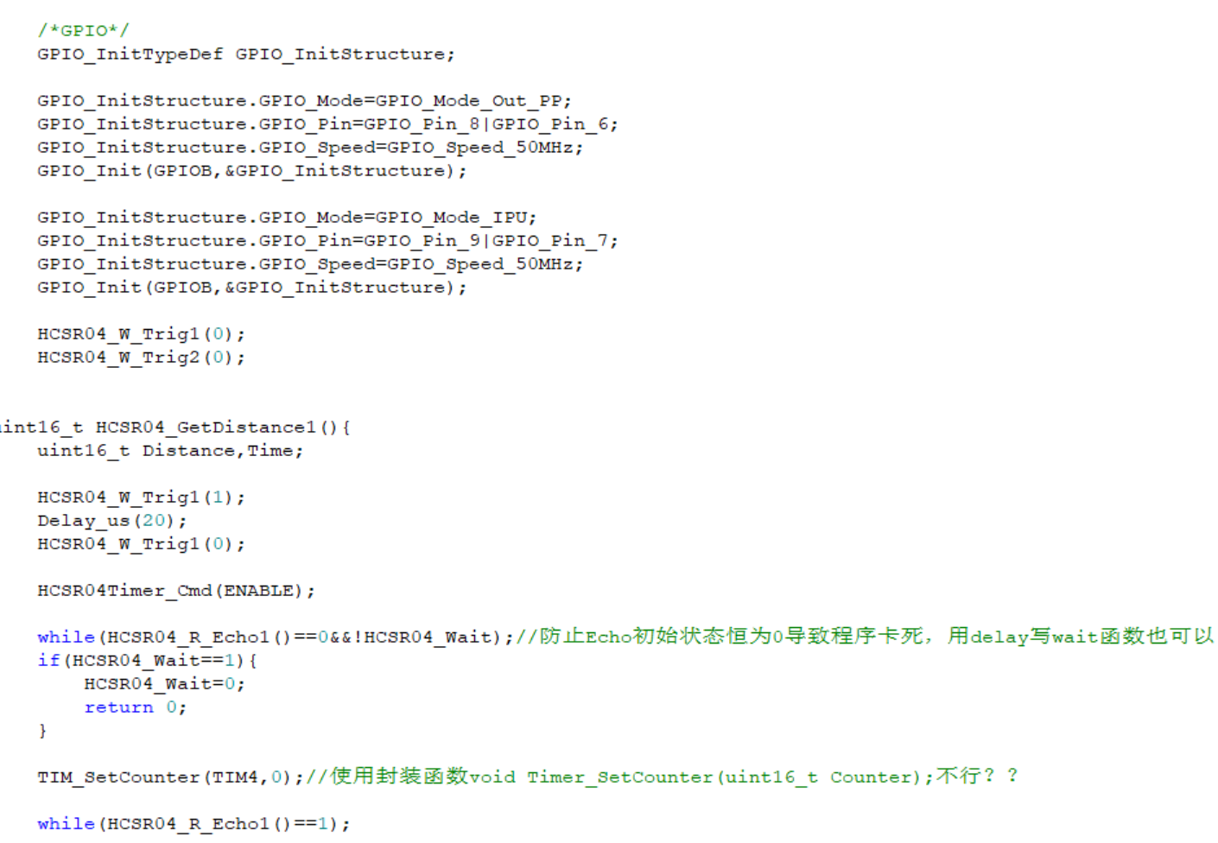

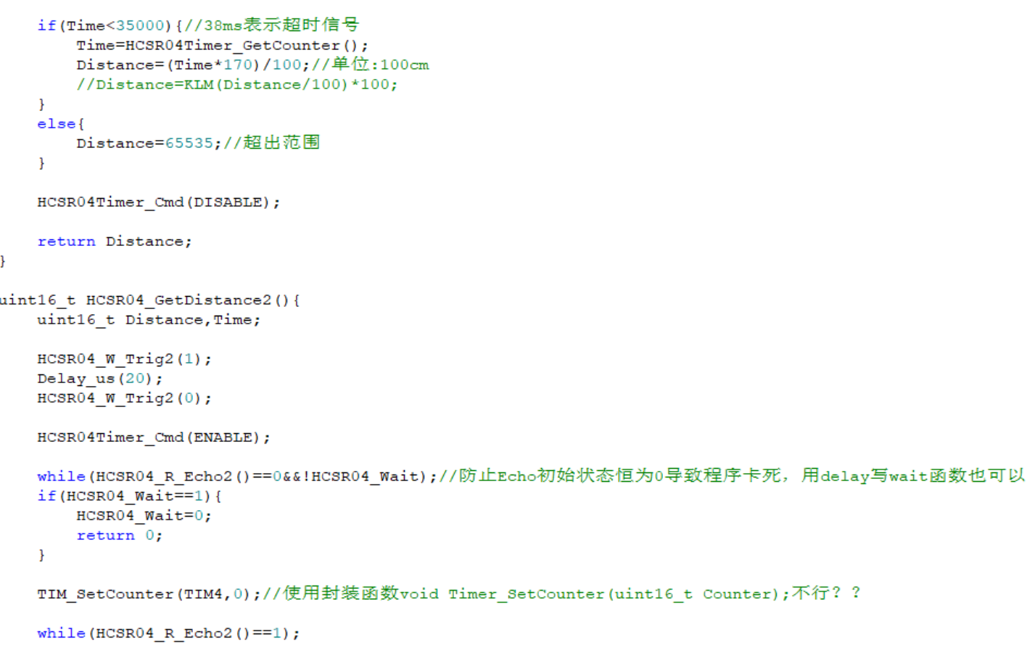

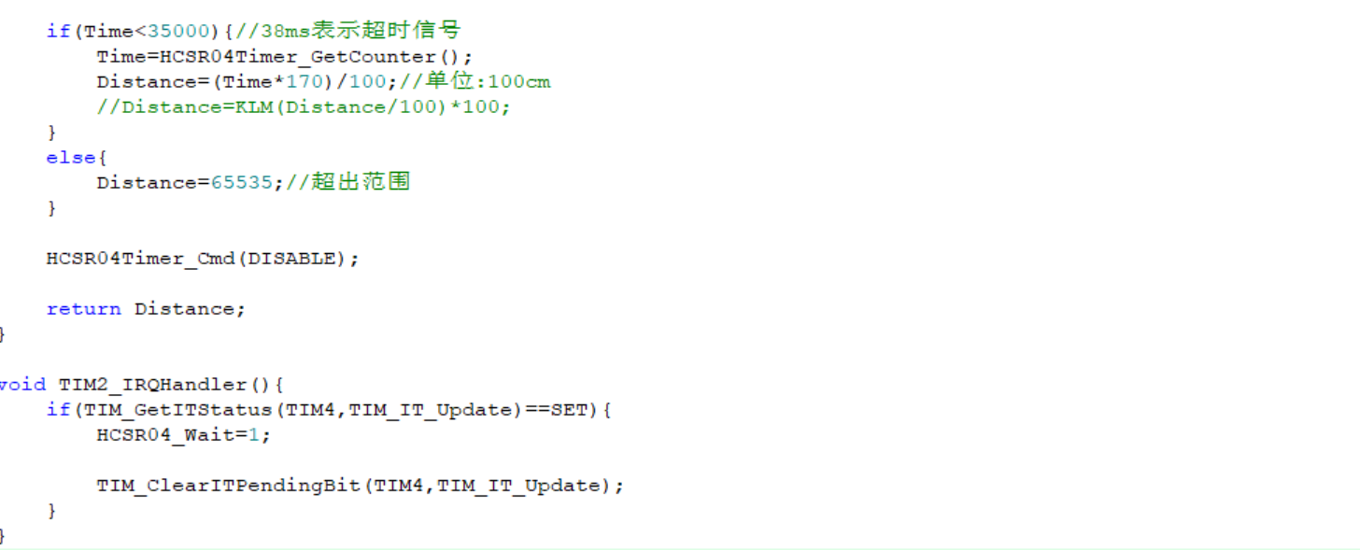

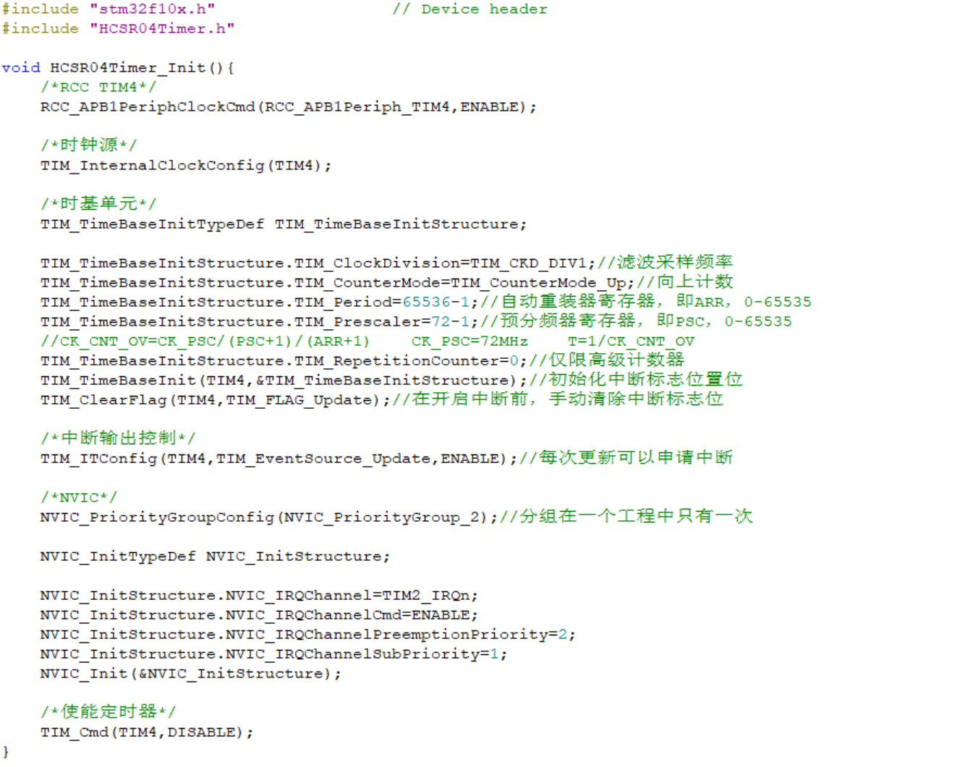

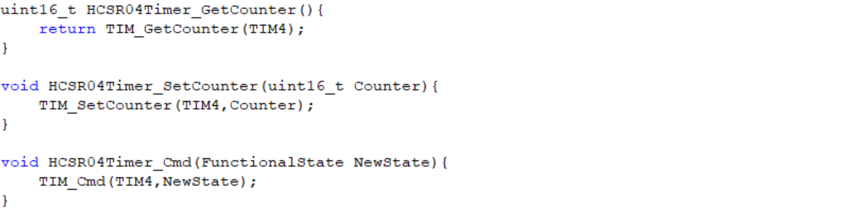

MPU6050及MPU6050I2C模块

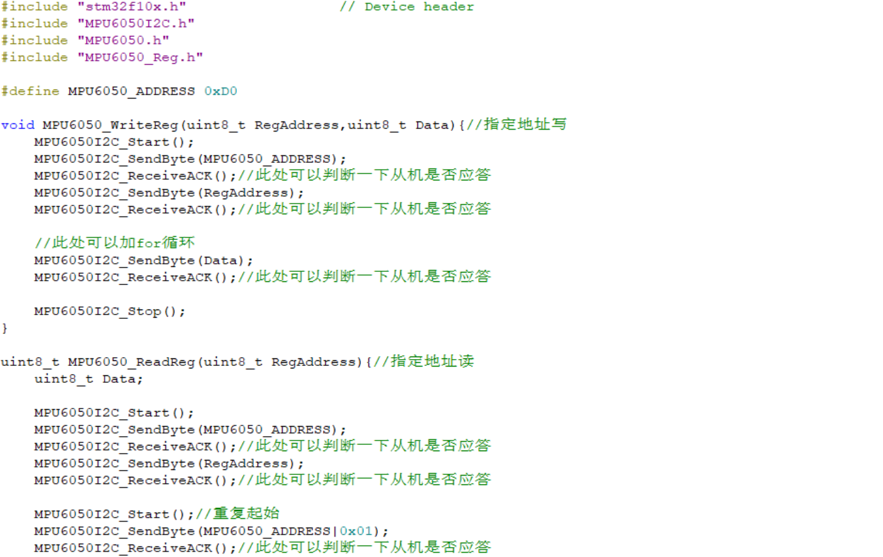

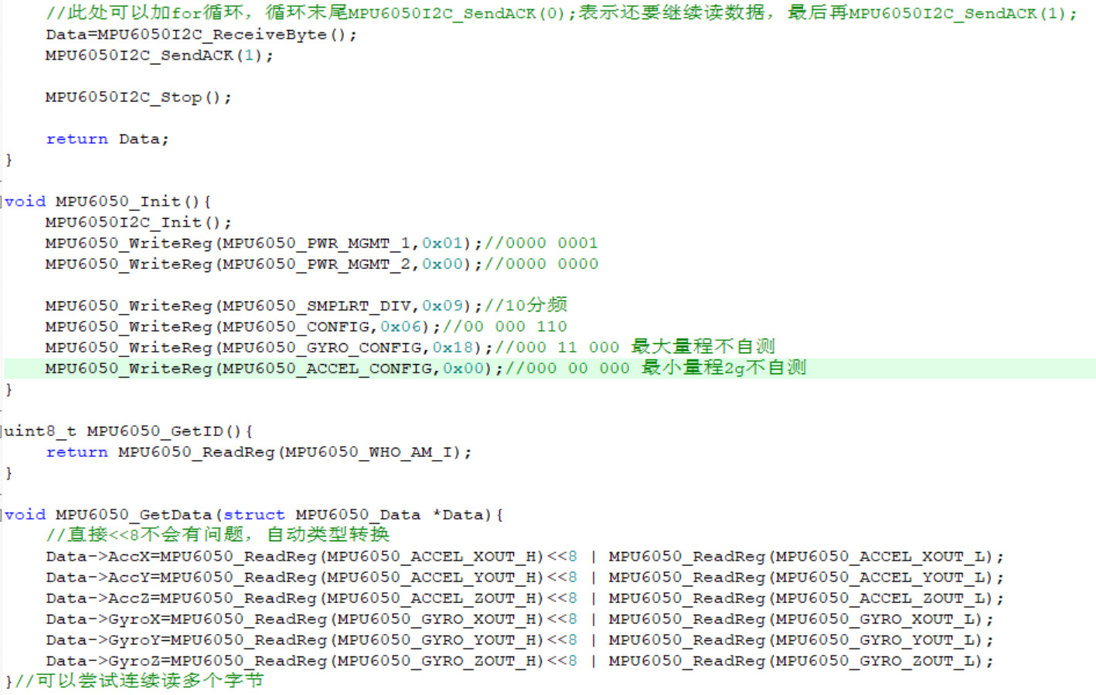

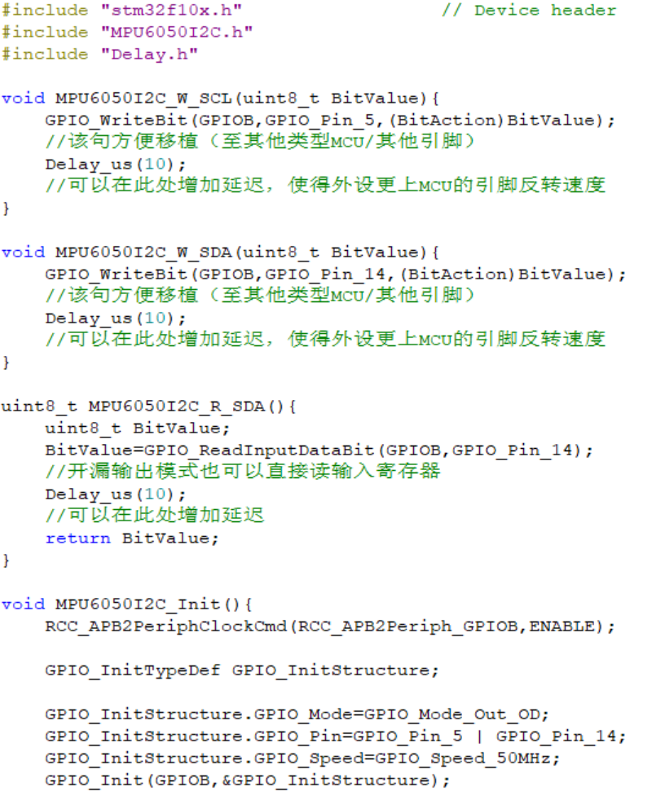

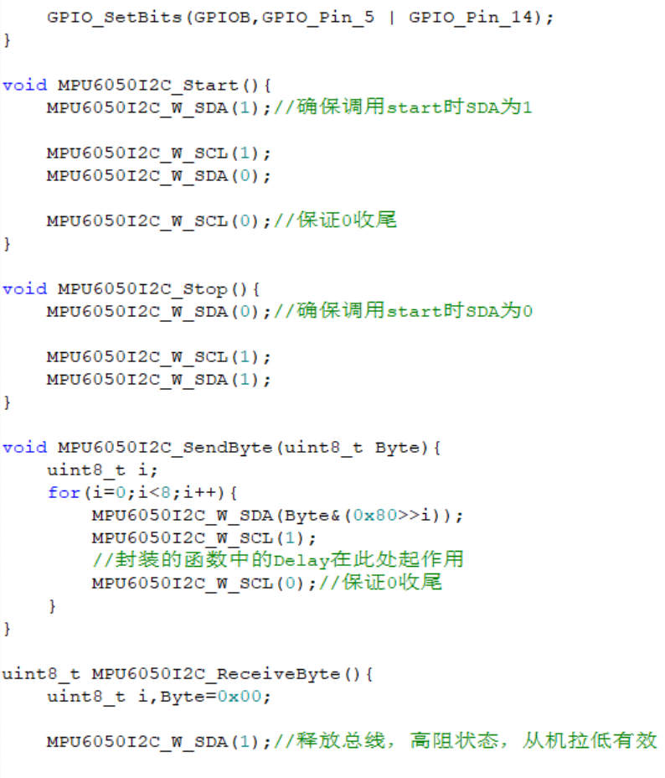

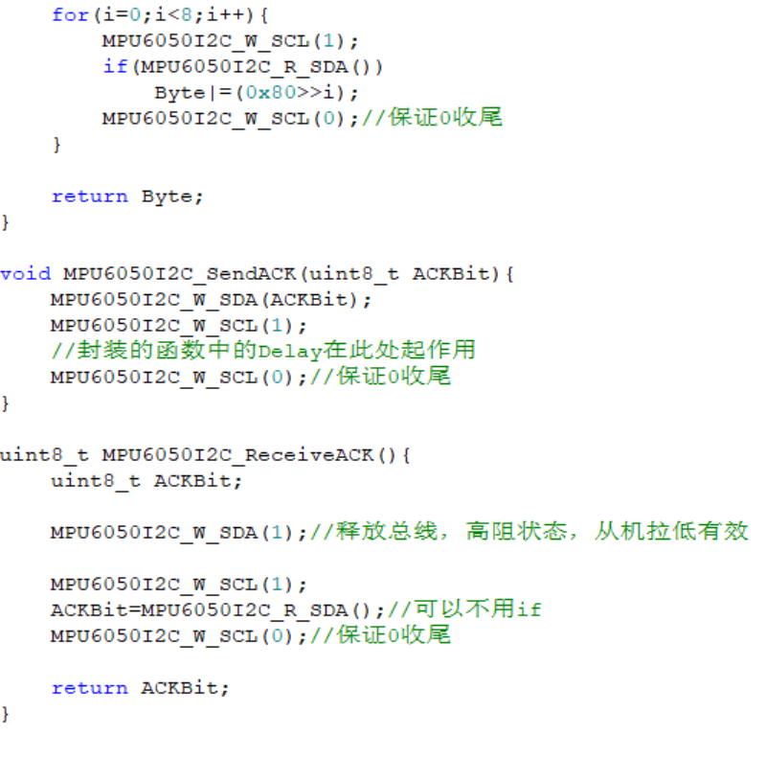

MyCar、Motor及PWM模块

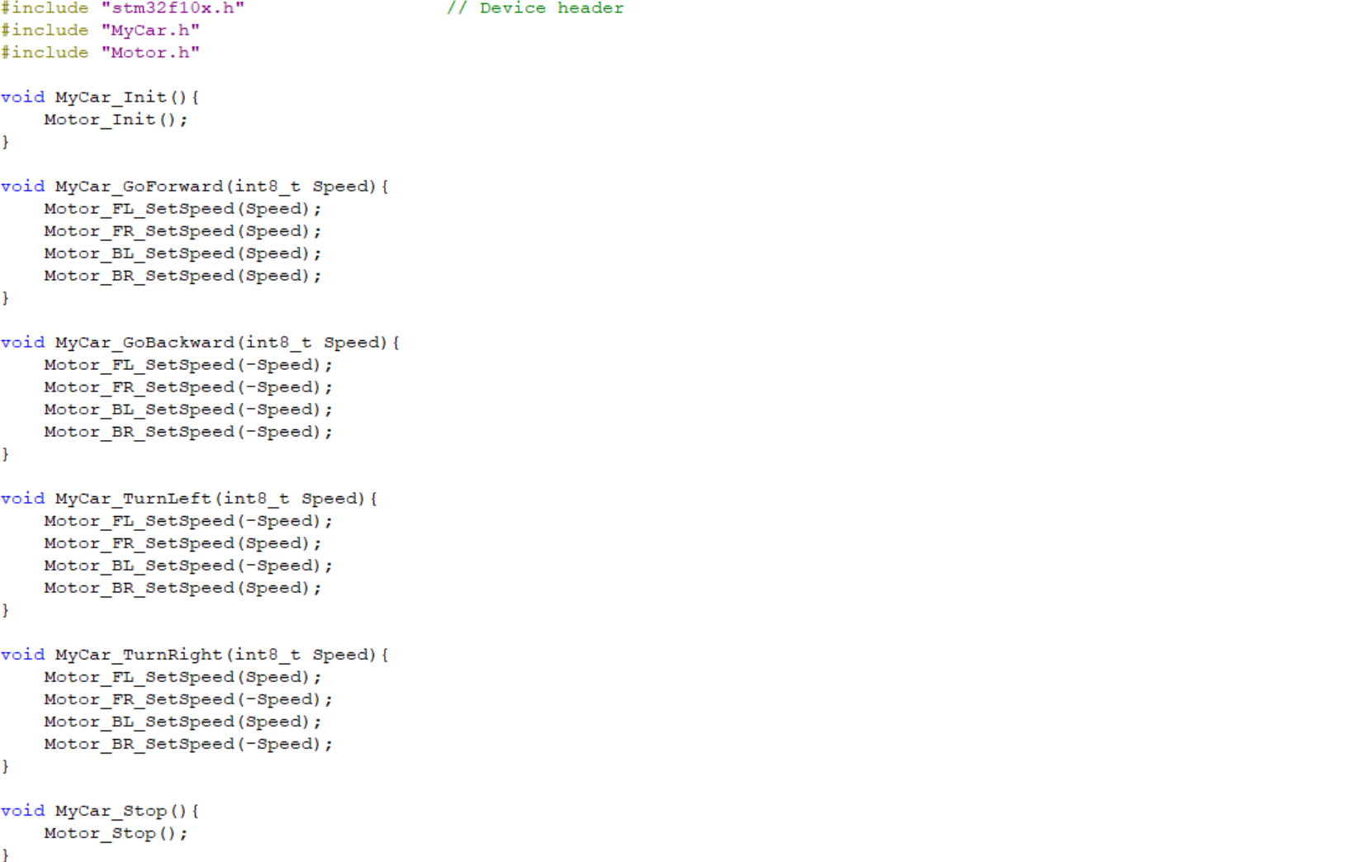

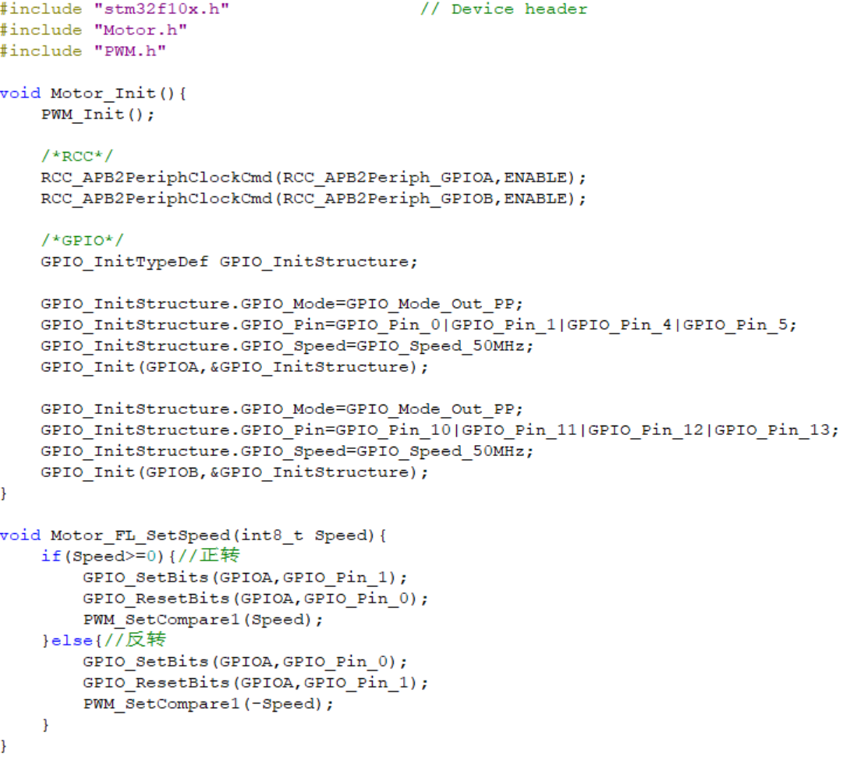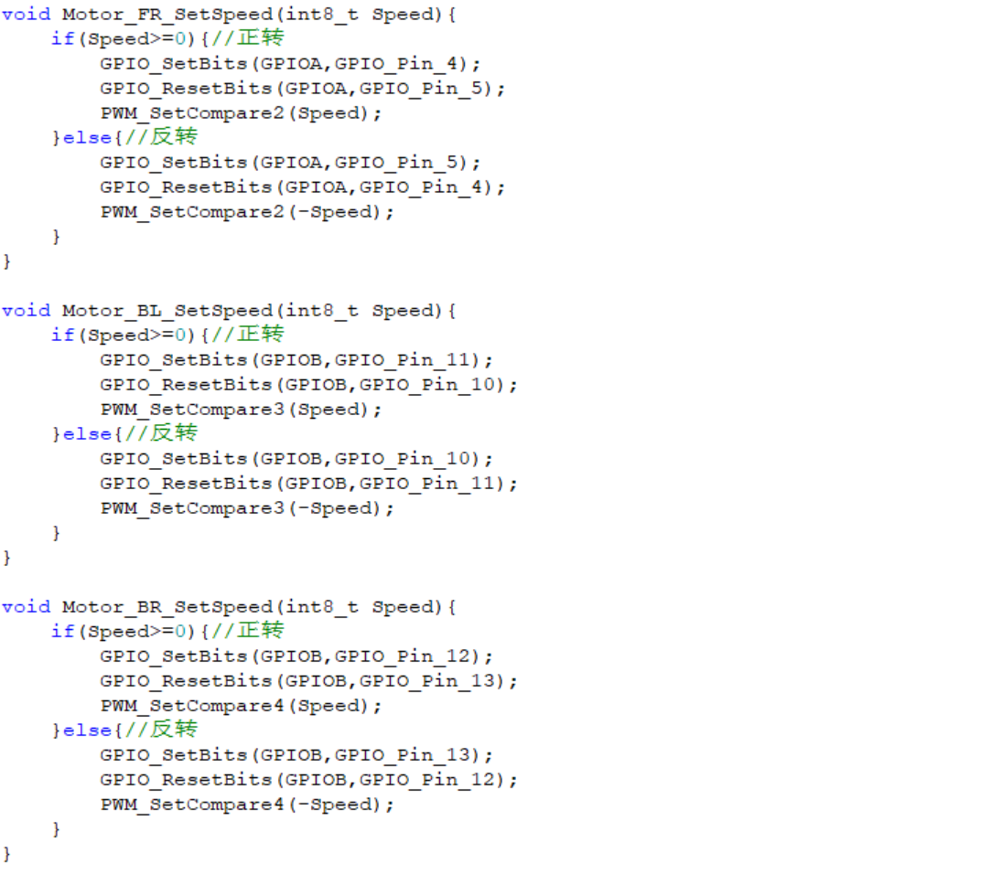

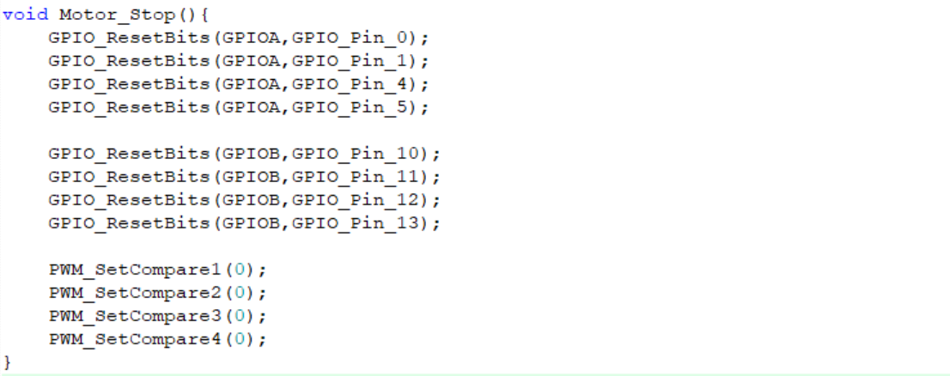

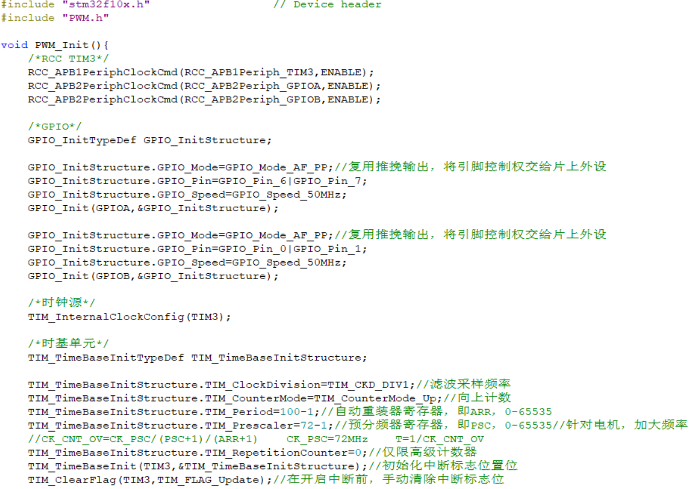

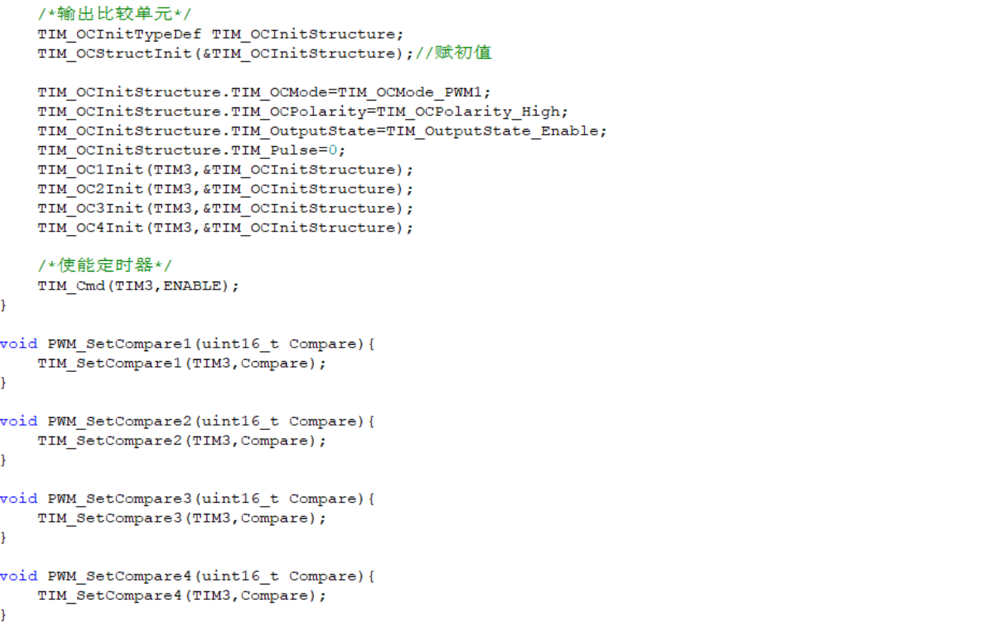

main函数

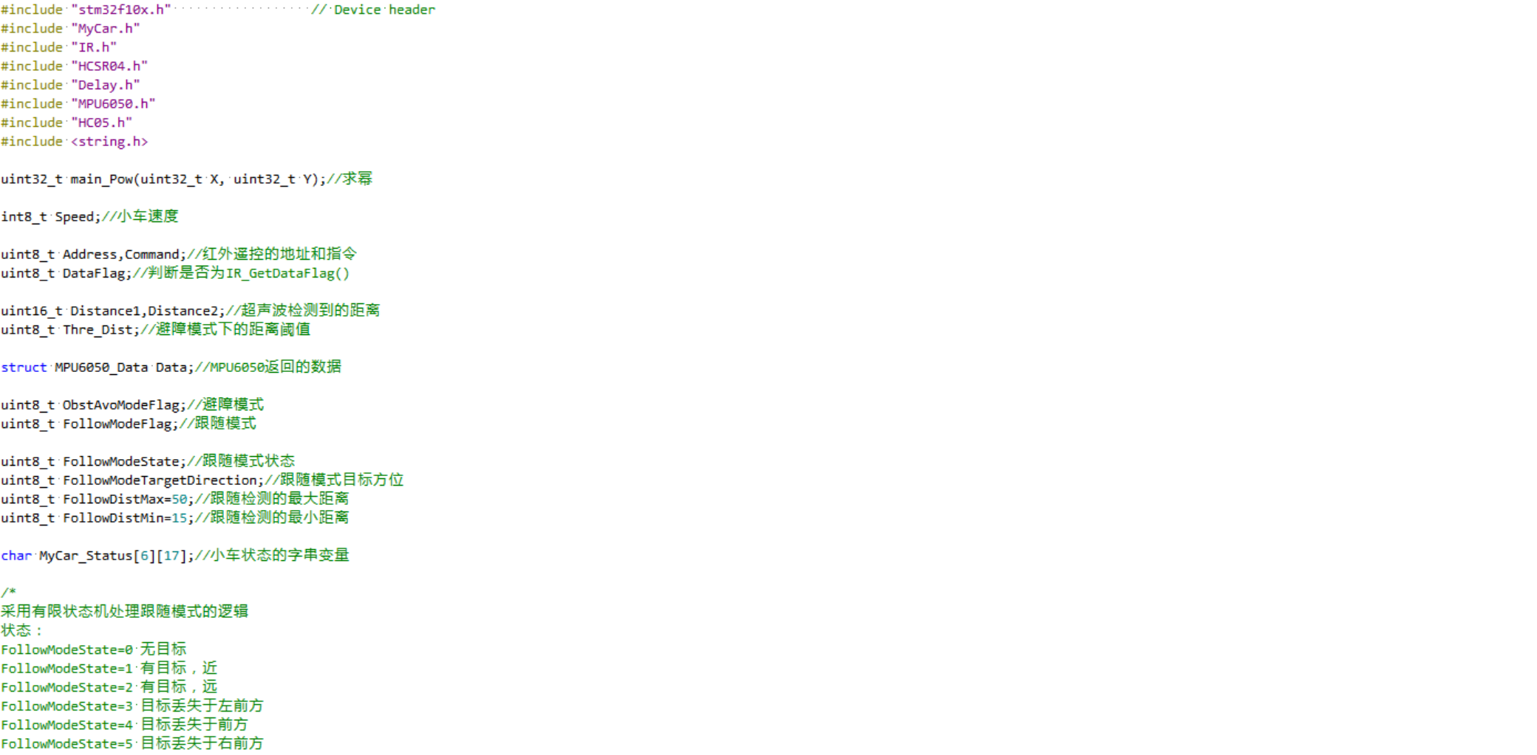

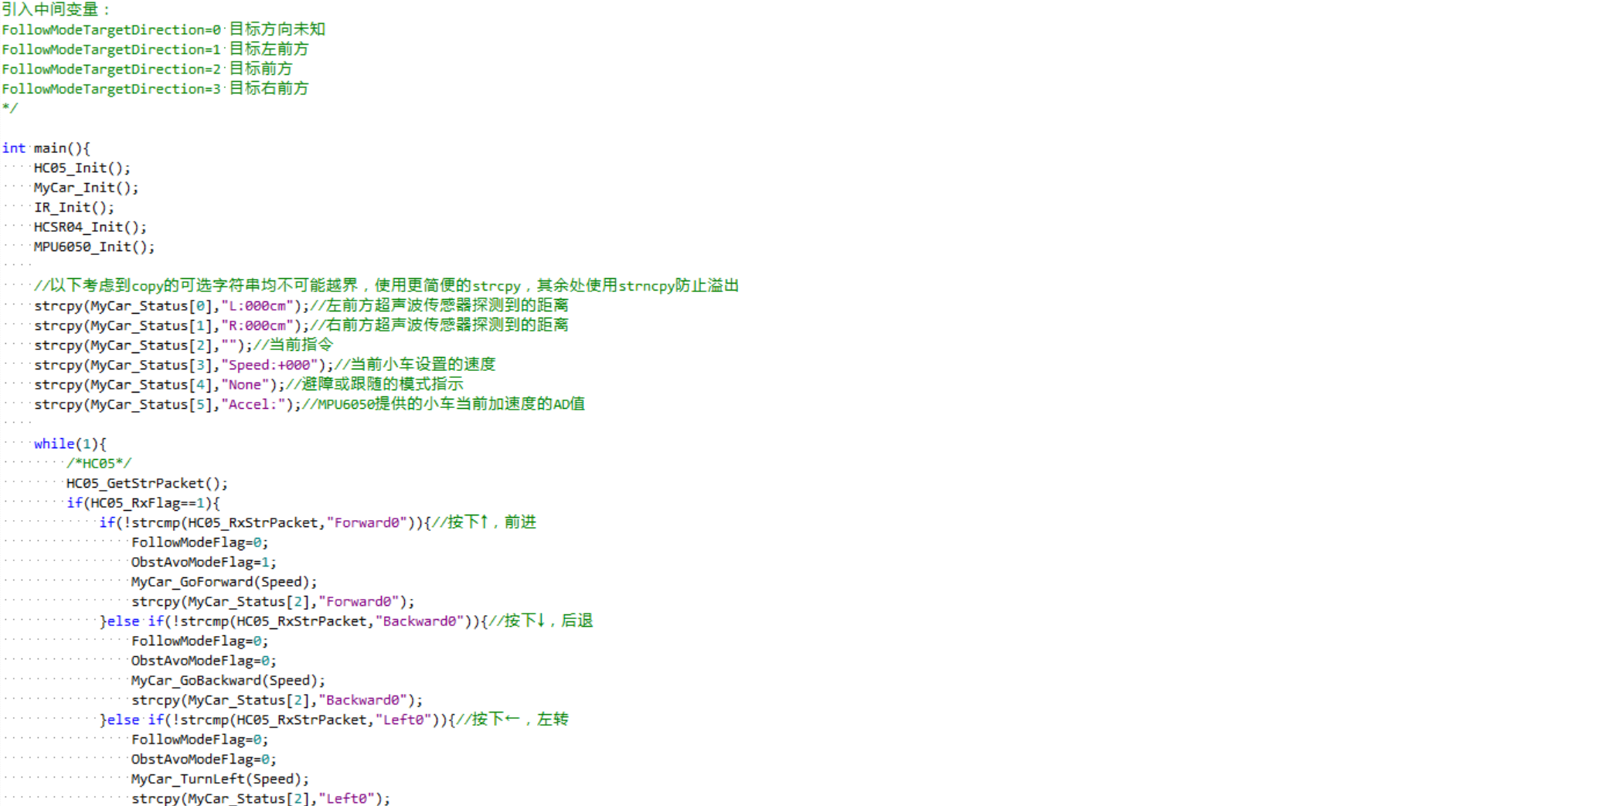

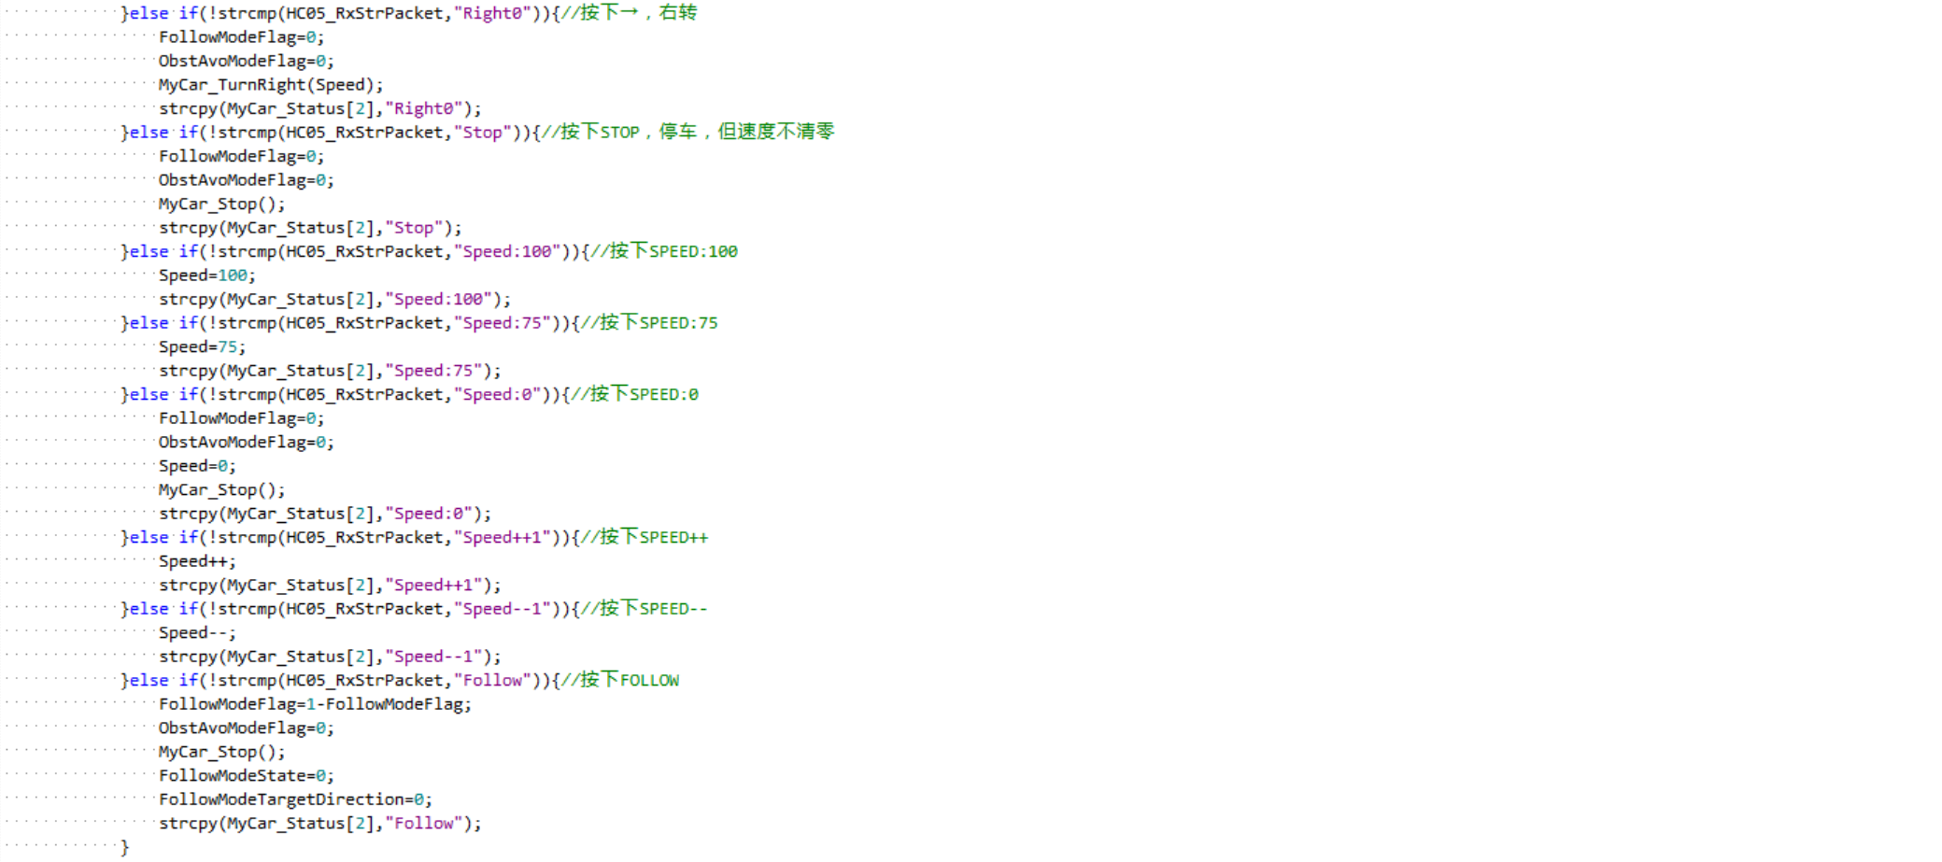

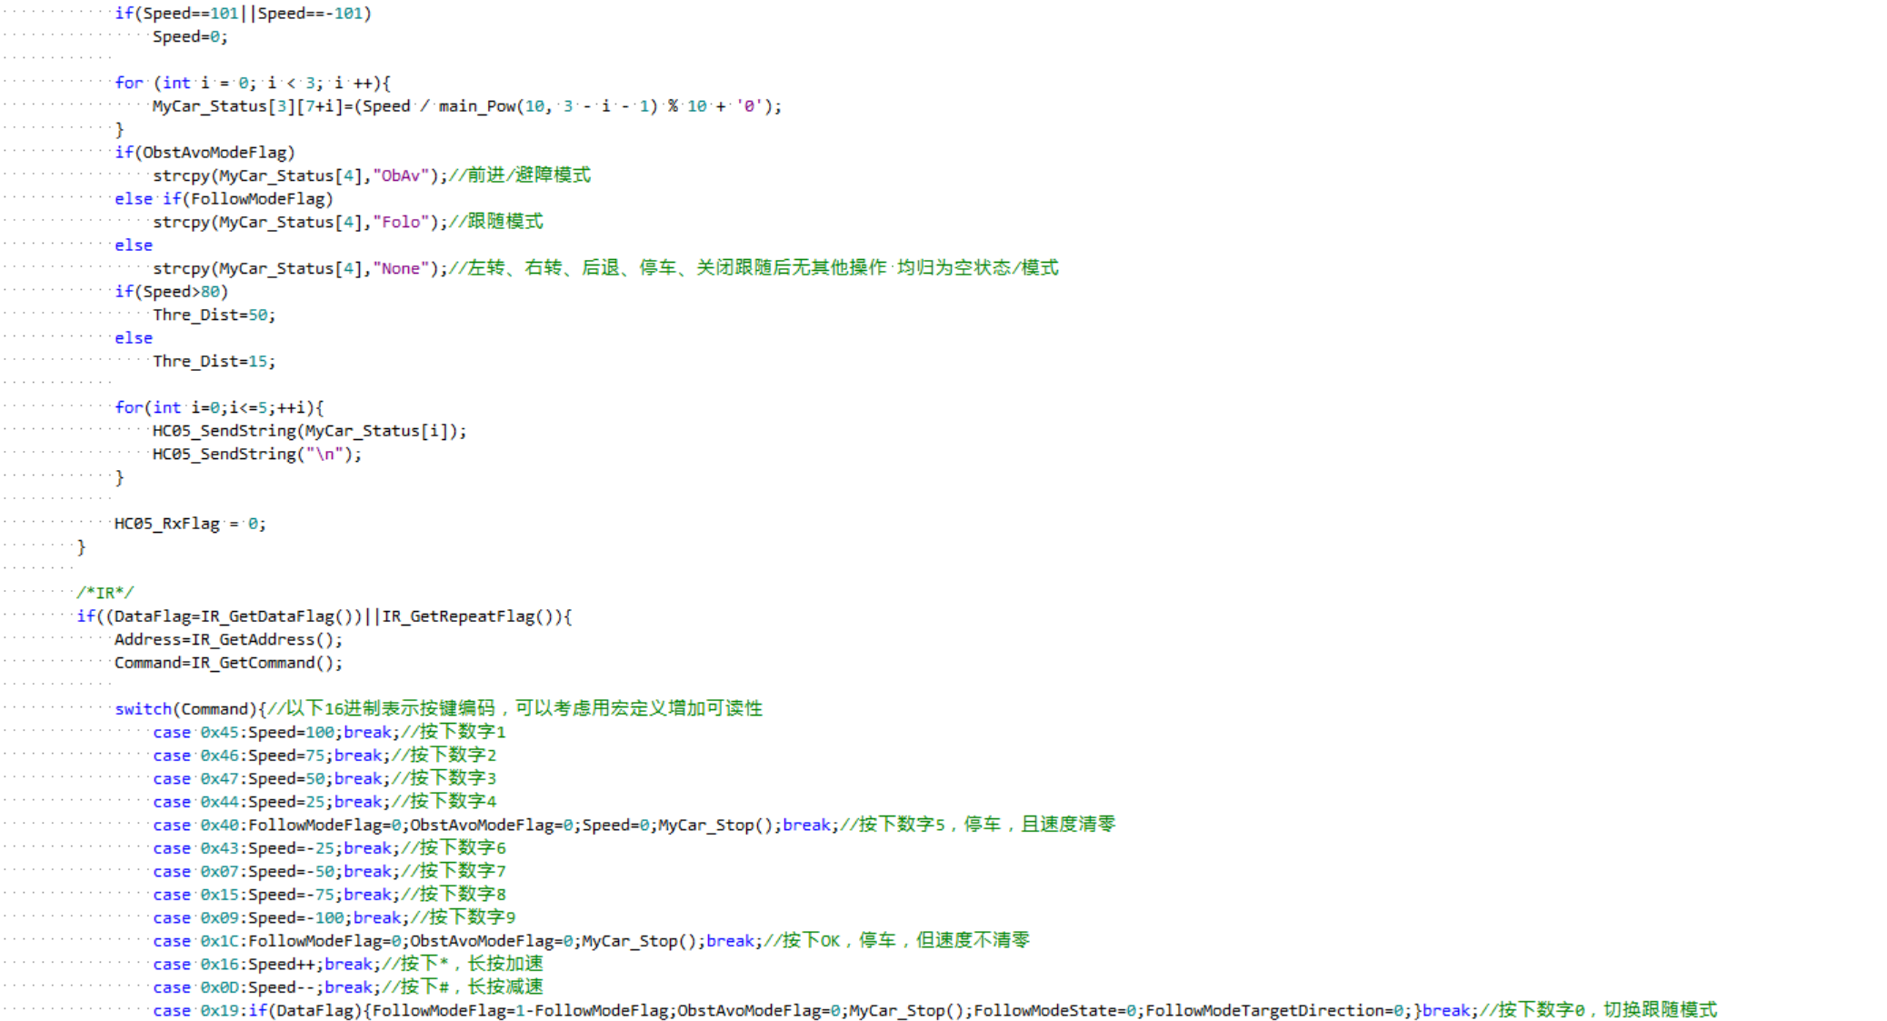

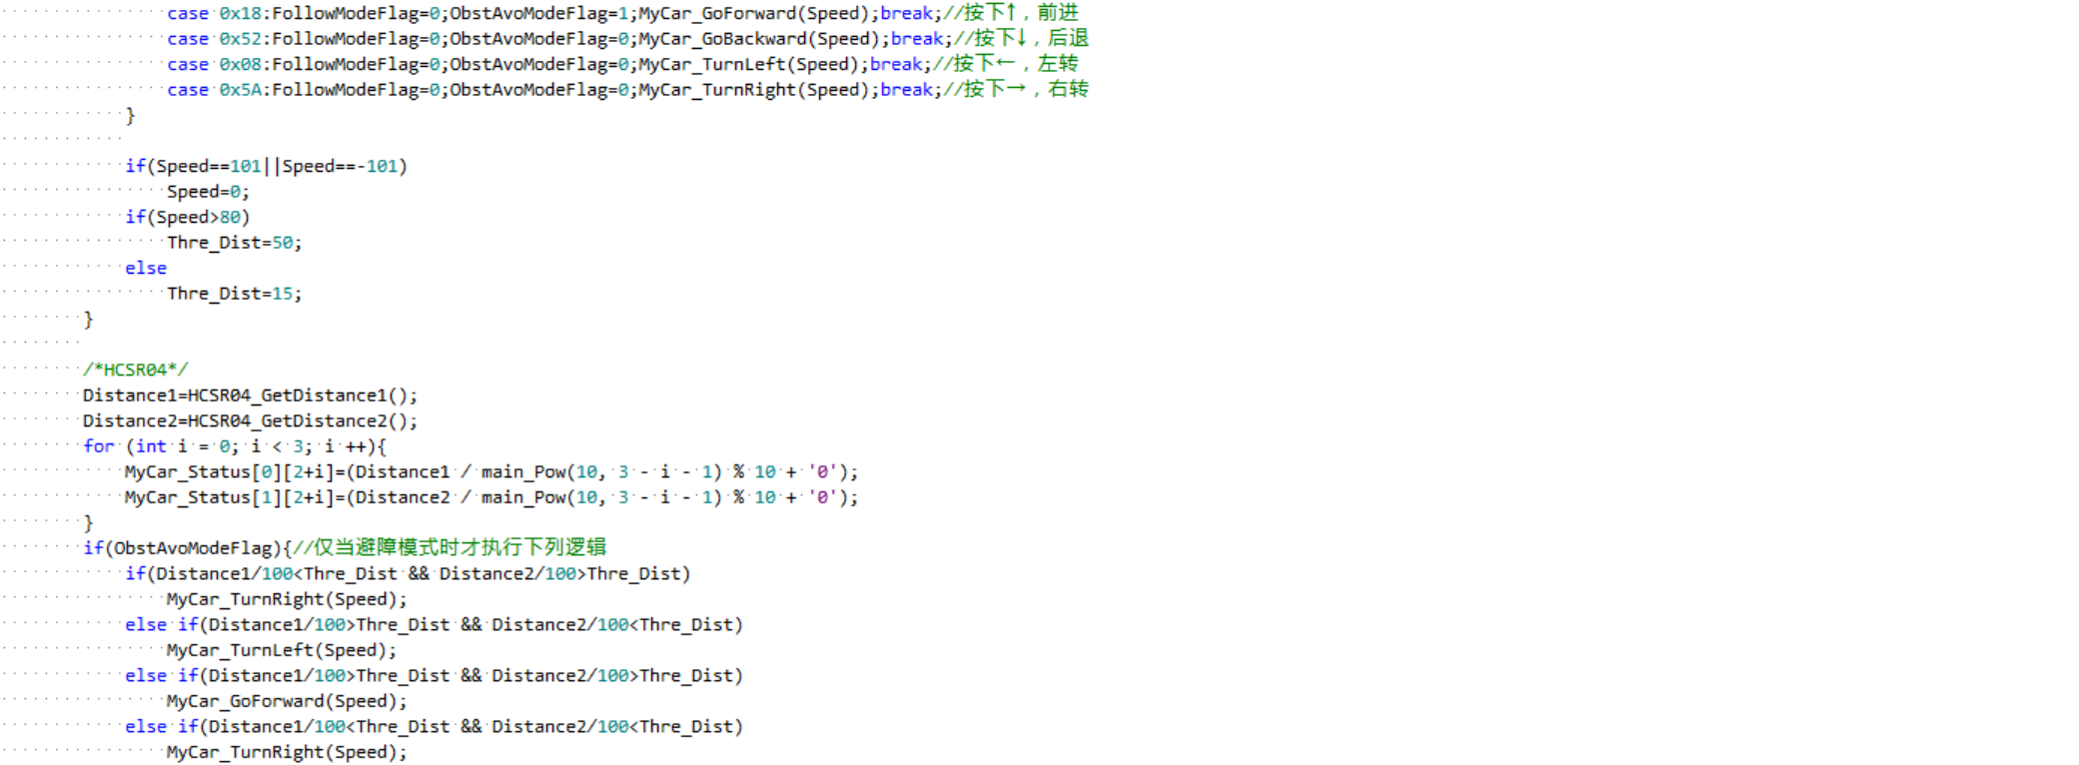

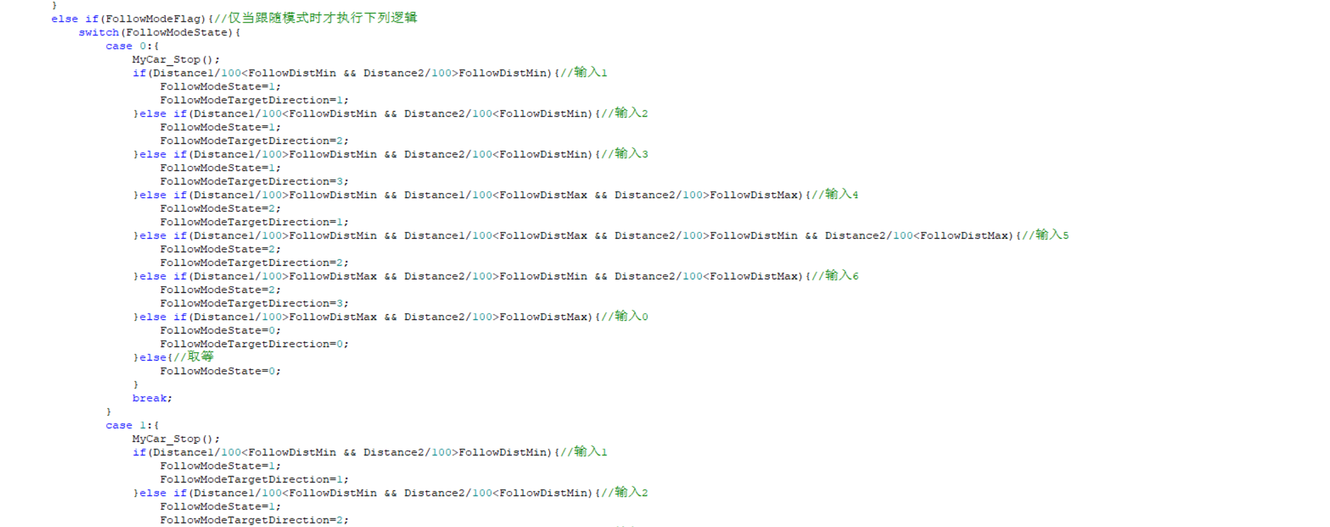

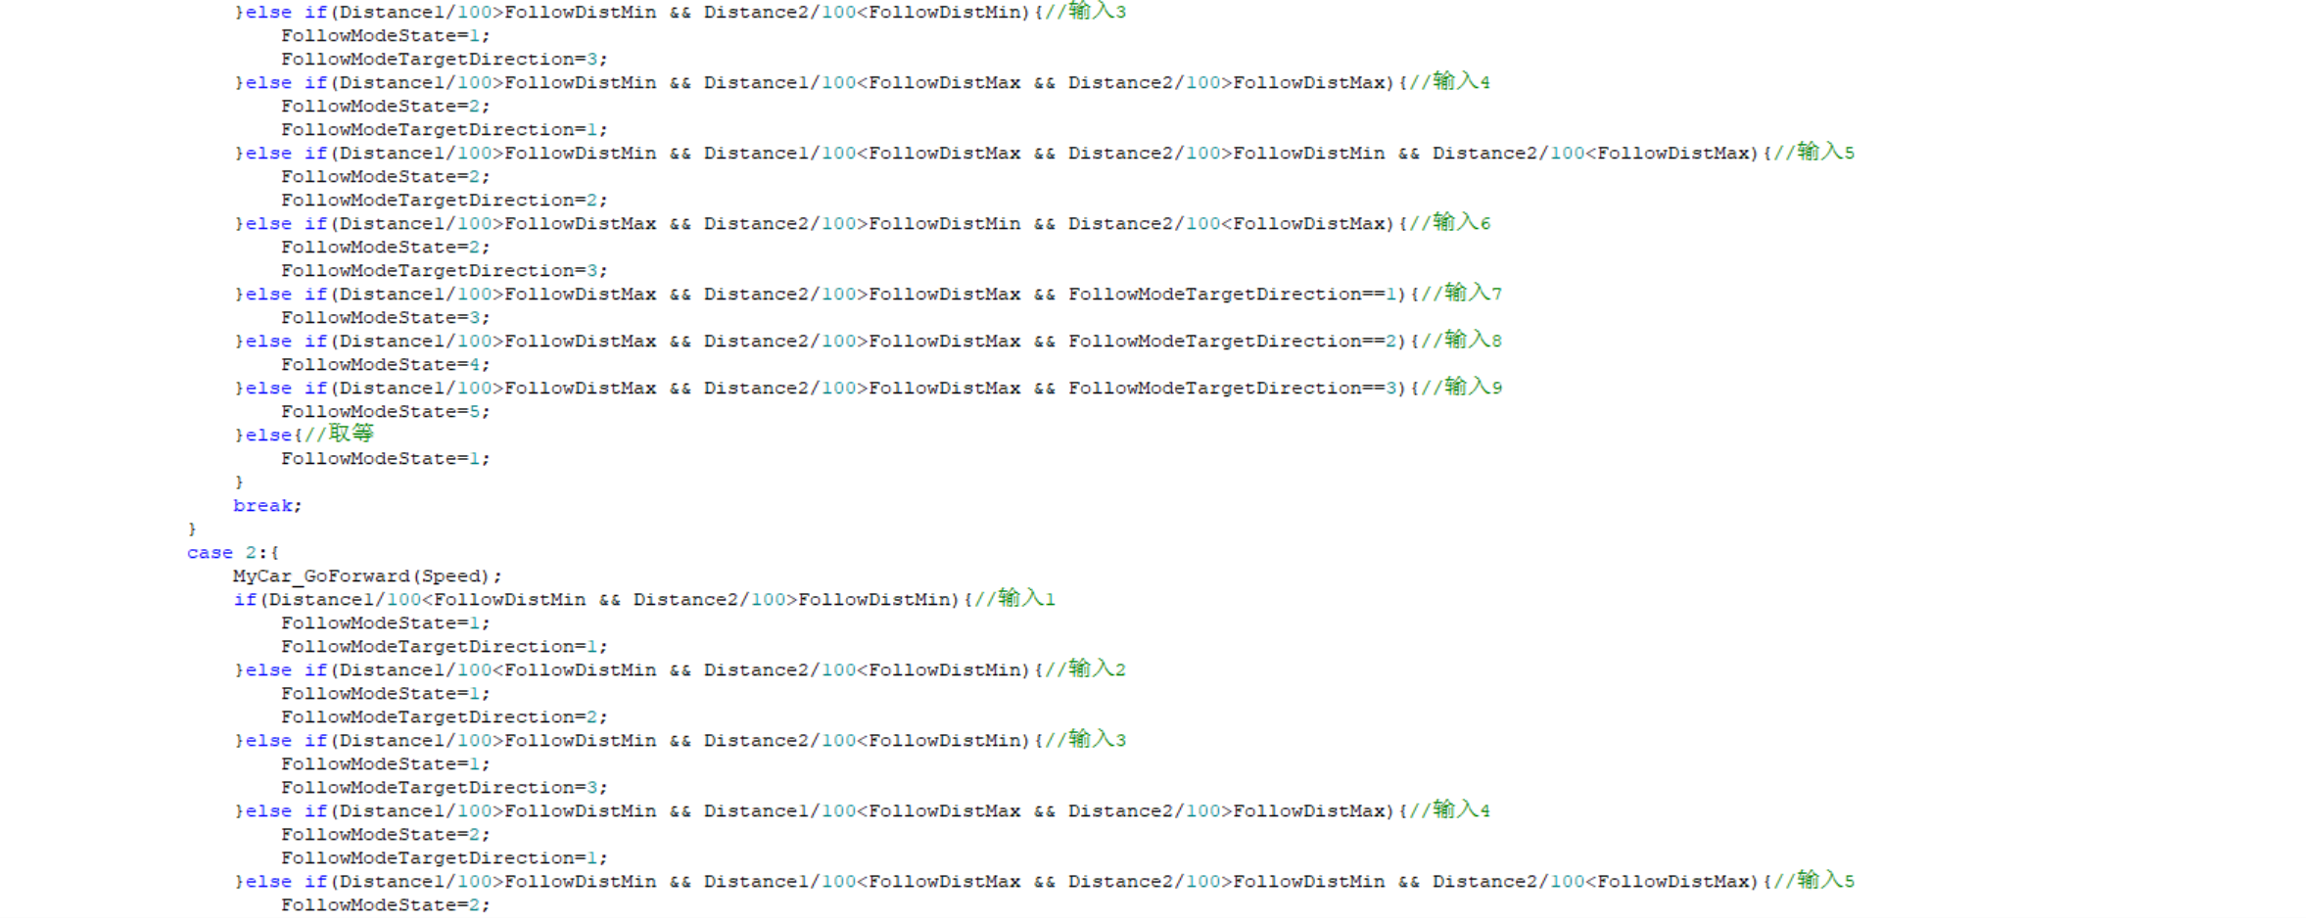

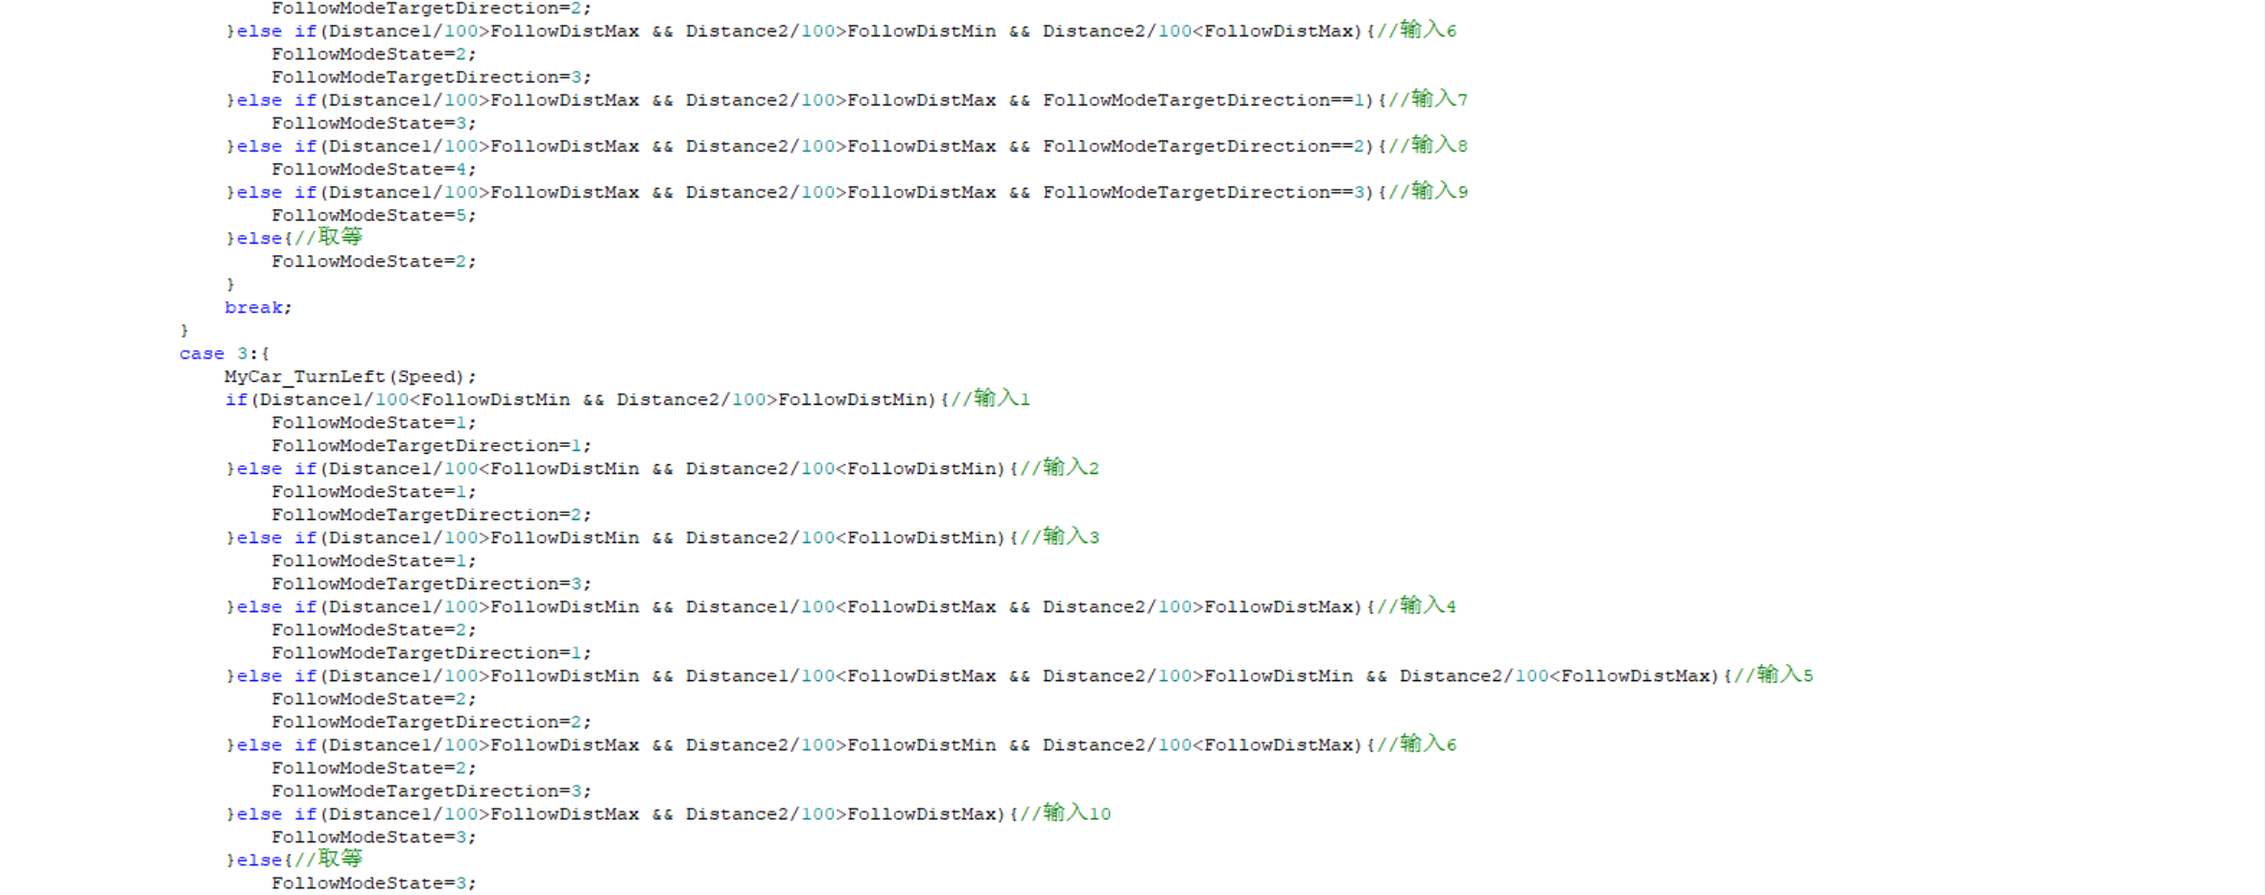

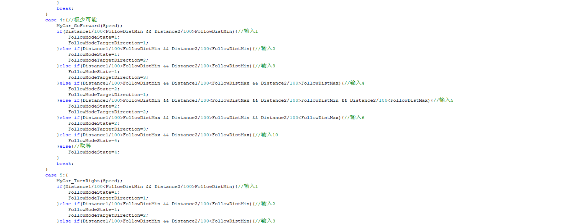

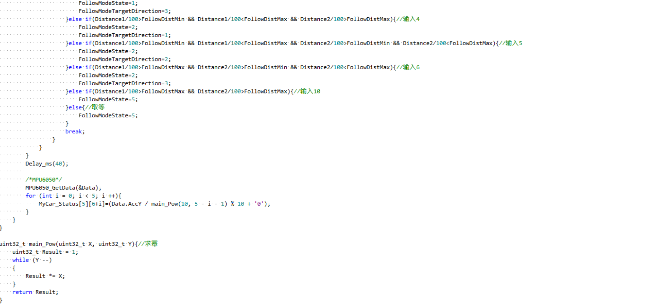

程序概览：

1.其中Serial和Delay模块为网络资源，未作展示。其余为自行编写。

2.各个外设模块的封装性程度较高，仅提供了相应的接口函数。可以在“实验步骤/方法”这一章给出的类图中看到全部接口函数。

3.main函数中主要篇幅用于匹配红外遥控各个按键和蓝牙模块的响应，以及实现避障、跟随模式的相关逻辑，已经充分利用模块的封装缩减代码量。其中，跟随模式（有限状态机的实现）为了考虑所有超声波的输入情况，引入了较多的判断语句；并且，为了记录跟随目标的方位，以便寻找丢失的目标，引入了较多的状态。因此，此处代码稍显冗长。

四、实验成果

1.通过OLED，可以实时监测小车运动的速度参数，加速度值，障碍物距离，红外信号值，当前的工作模式等等。

见下示例。

2.根据遥控器指令，可以设置小车前进，后退，转向的速度；（速度用占空比衡量）

按下数字1，设置速度为+100：

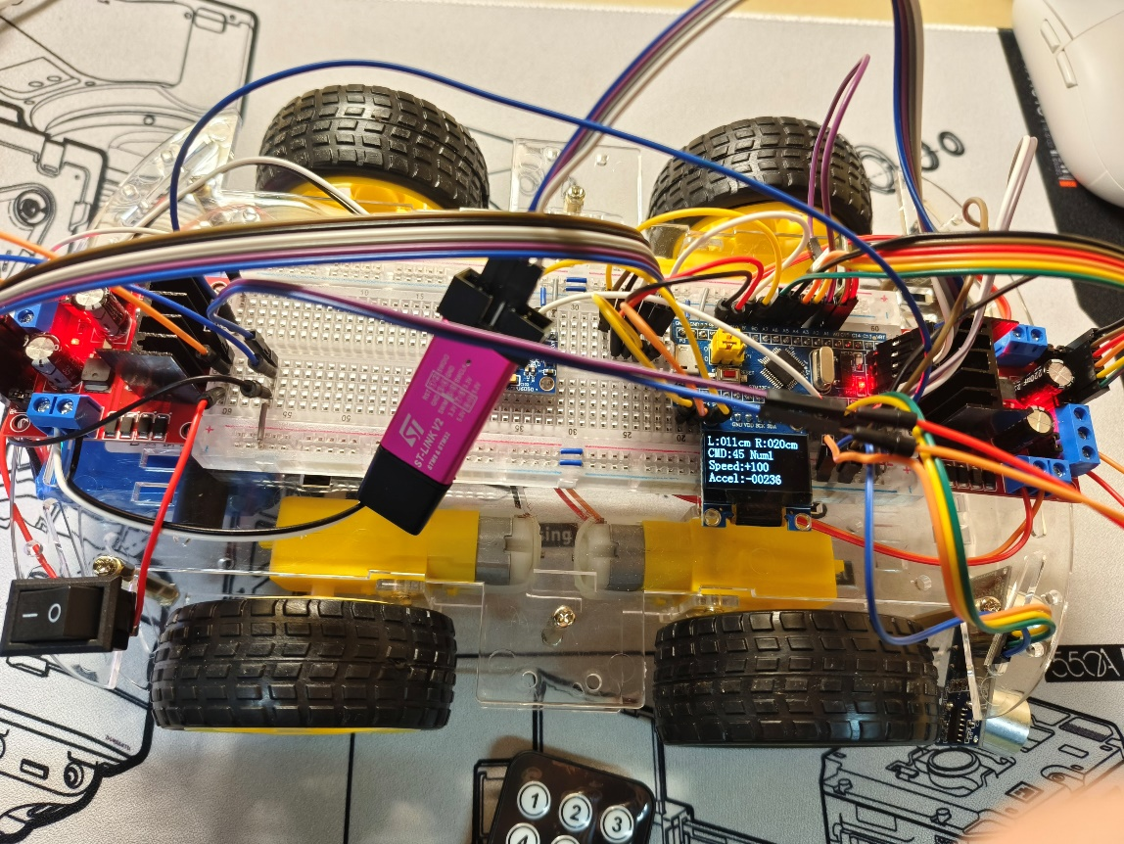

按下数字2，设置速度为+75：

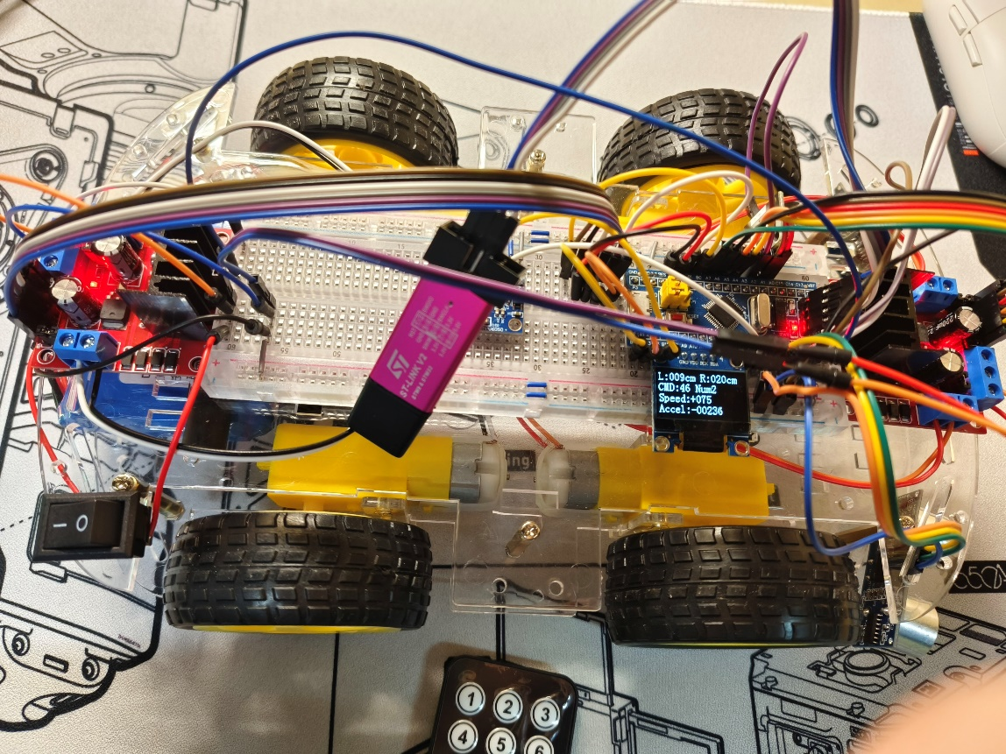

按下数字9，设置速度为-100：

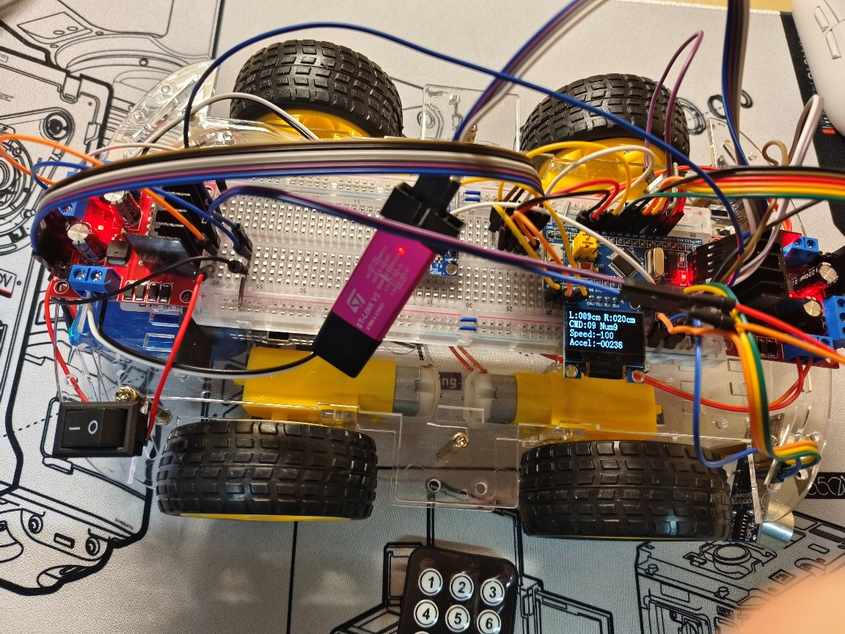

按下数字5，停车，速度清零：

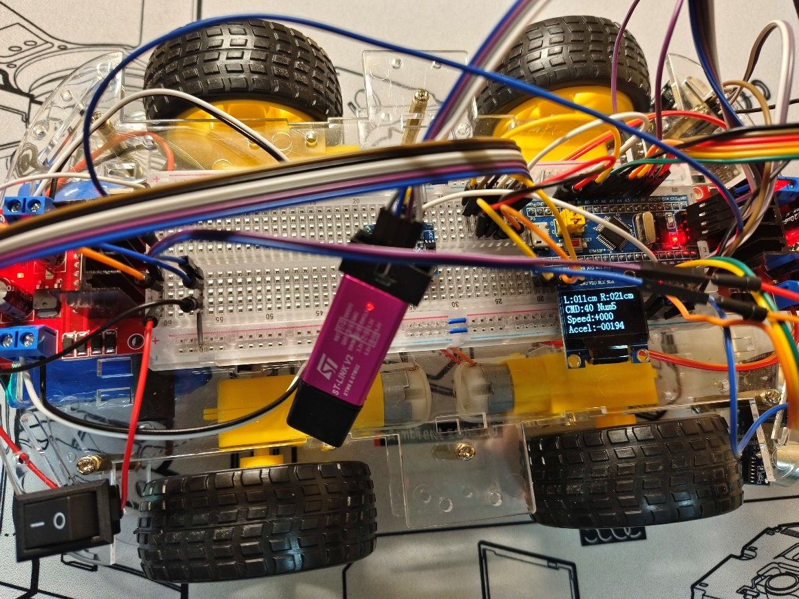

按下*/长按*，速度自增1，实现速度的连续增大（增大至+100回到0）：

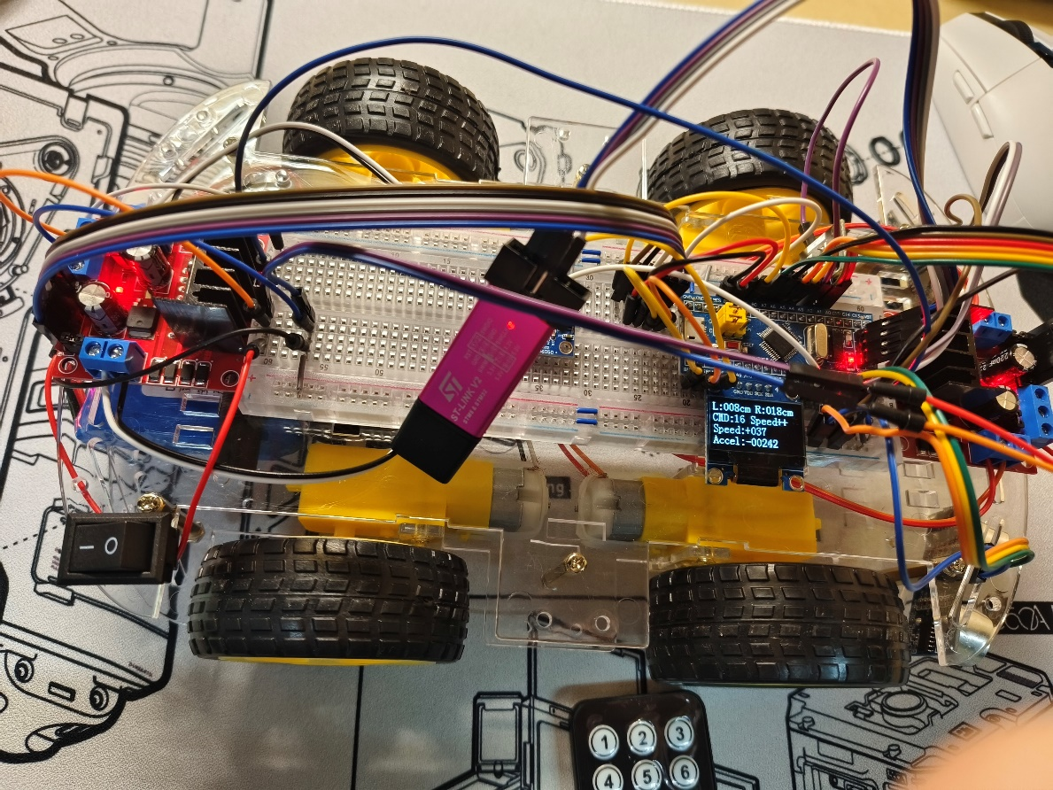

按下#/长按#，速度自减1，实现速度的连续减小（减小至-100回到0）：

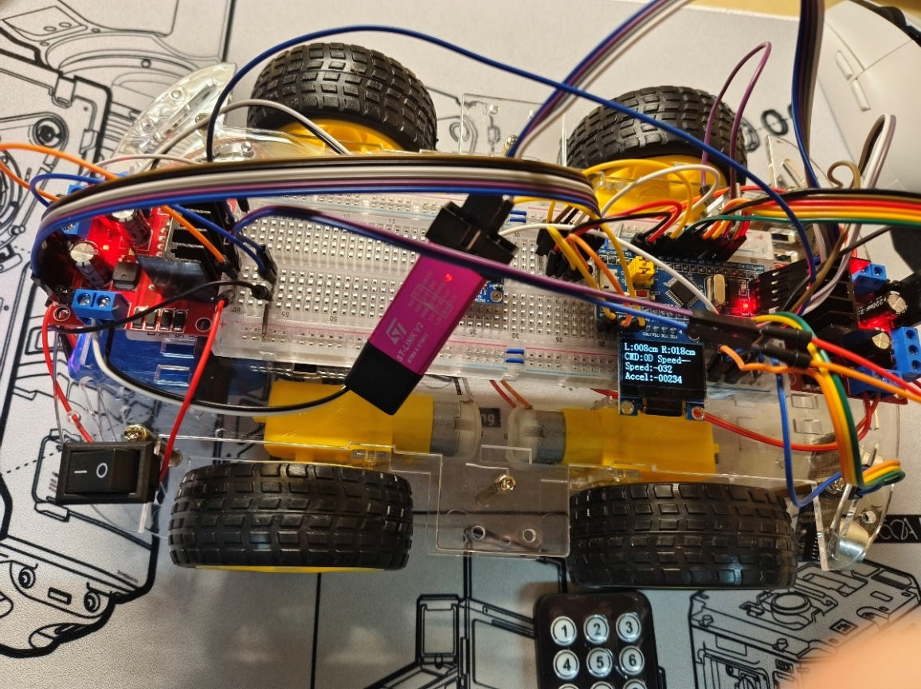

3.根据遥控器指令，可以控制小车前进，后退，转向，停止；

按下↑，前进：

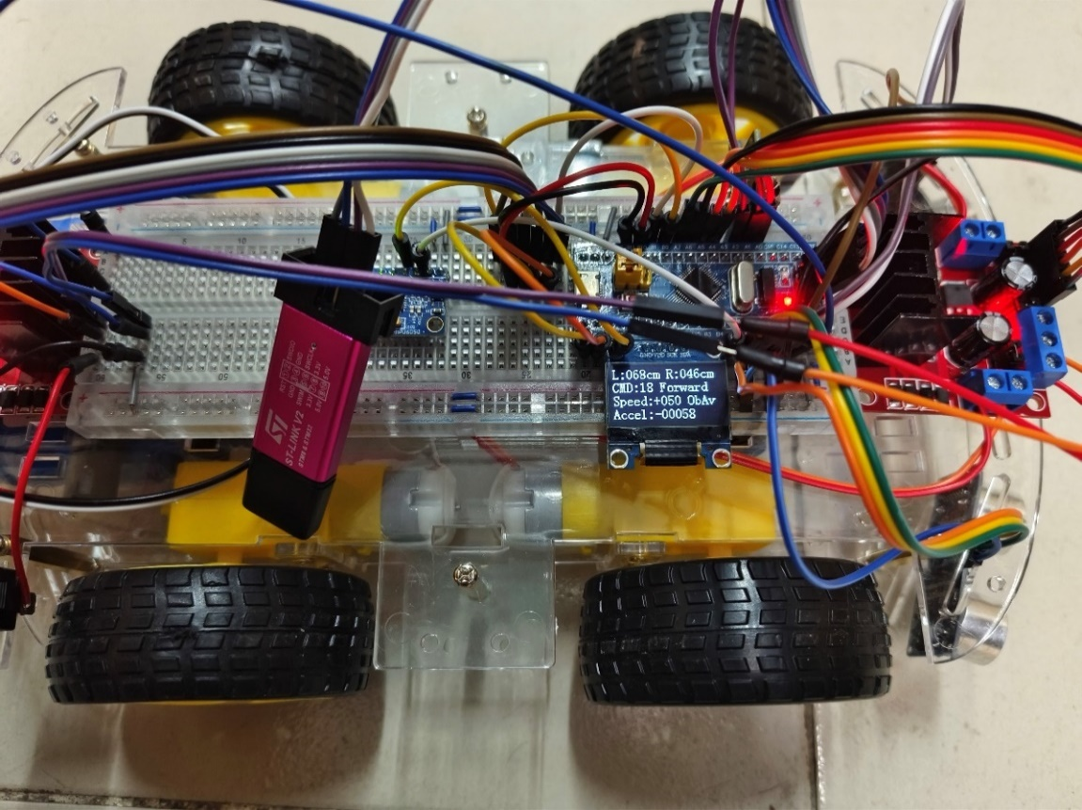

按下↓，后退：

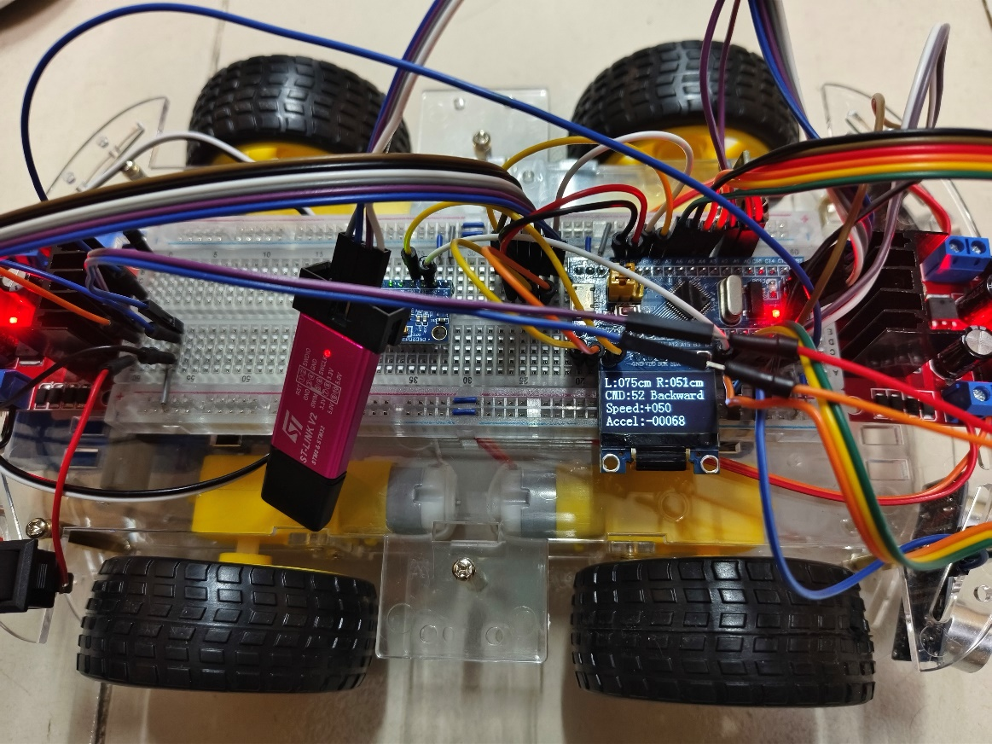

按下←，左转：

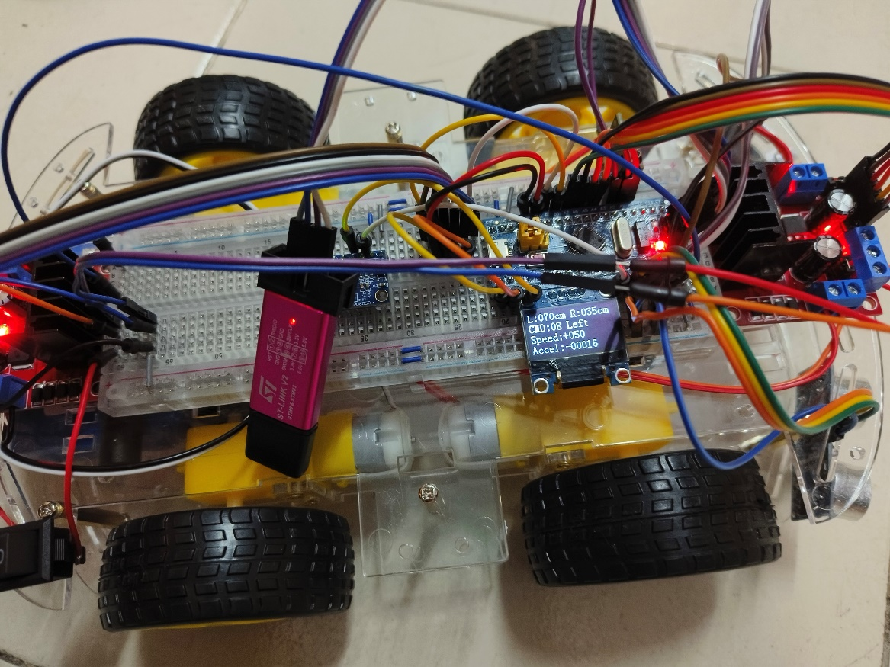

按下→，右转：

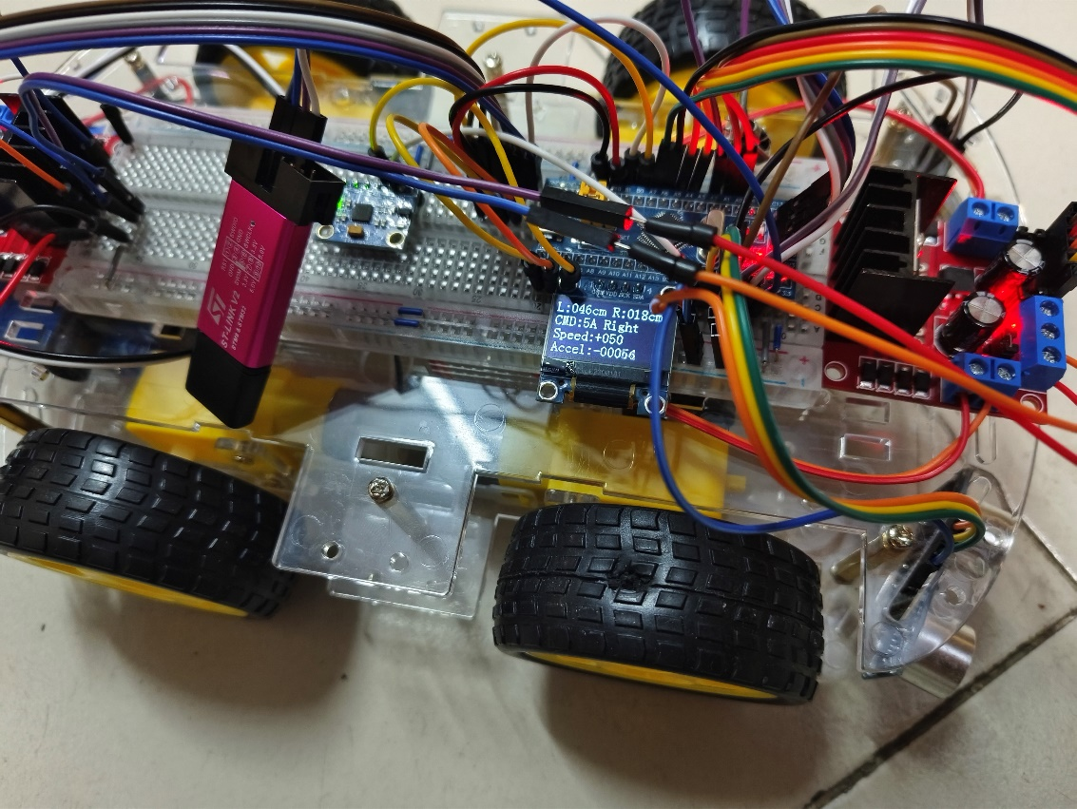

按下OK，停车，但速度不清零：

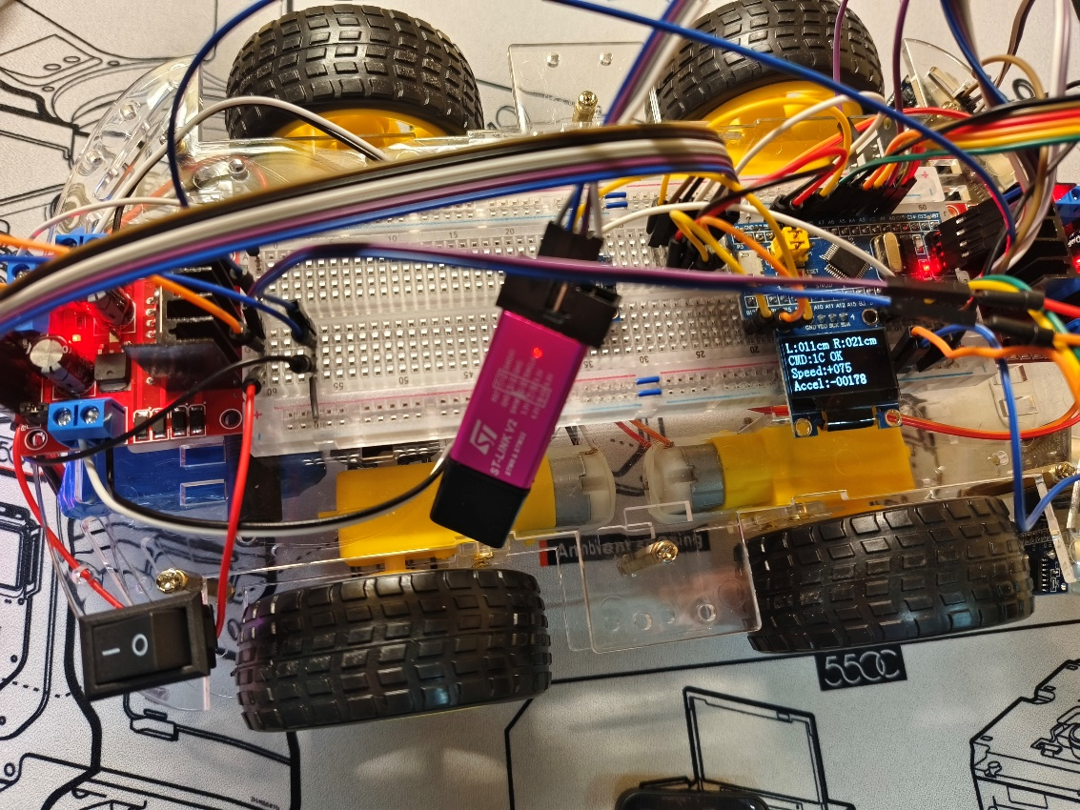

按下数字5，停车，且速度清零：

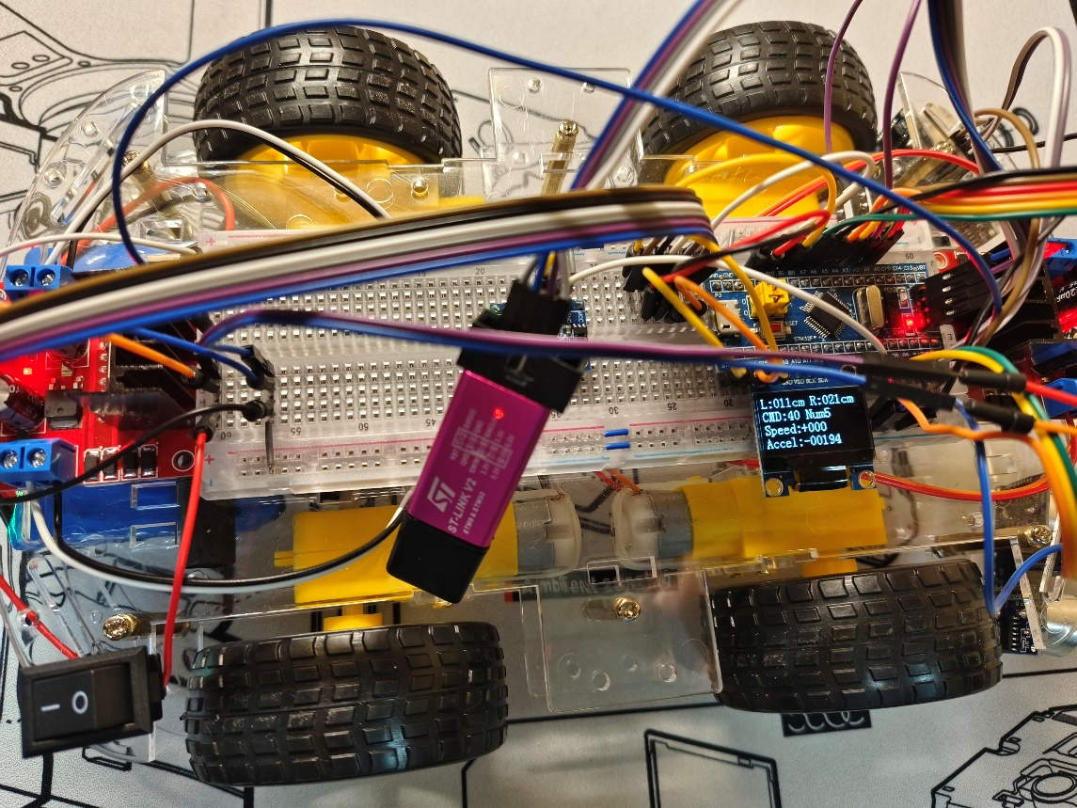

4.小车在前进过程中，能根据超声波探测的周边障碍物信息，实现转弯、倒退避障；小车能够跟随人移动。且小车能够在遥控避障模式和跟随模式中任意切换。

按下↑，前进，小车自动进入避障模式（OLED提示“ObAv”）：

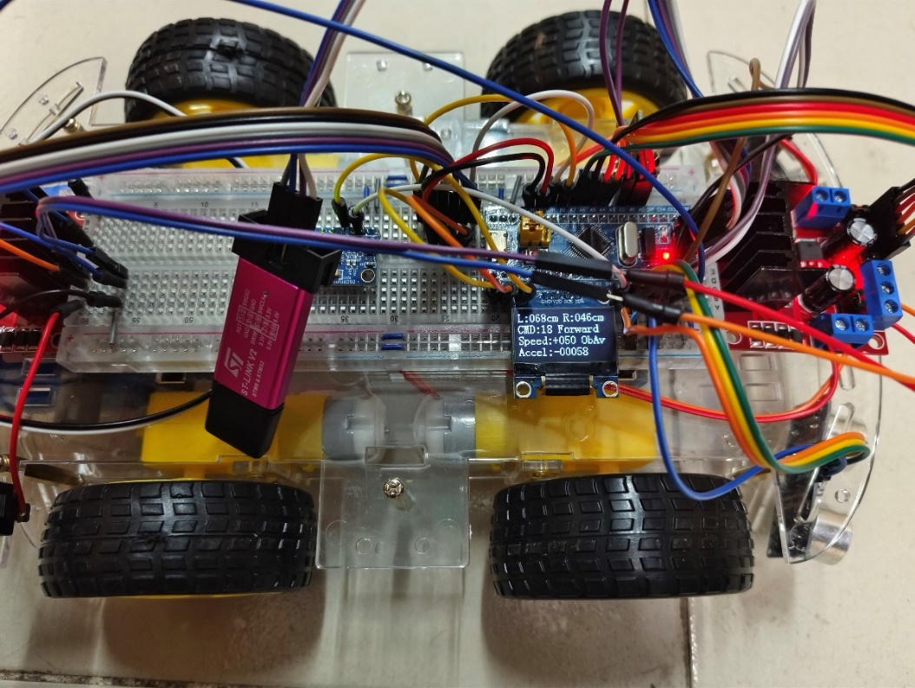

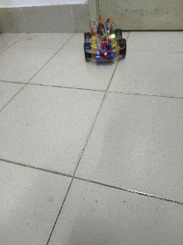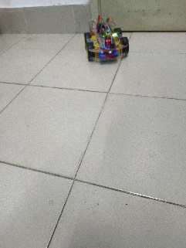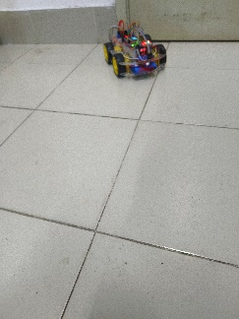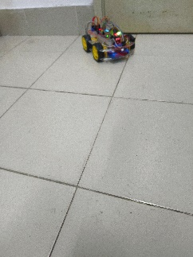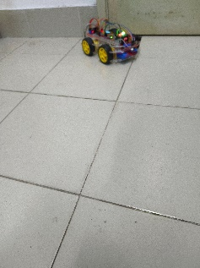

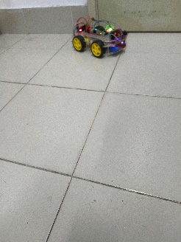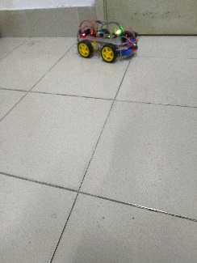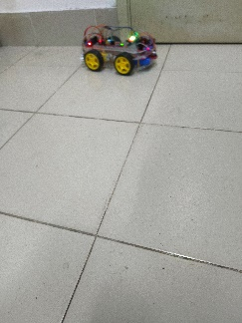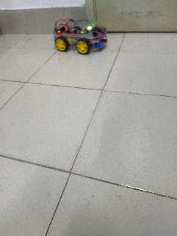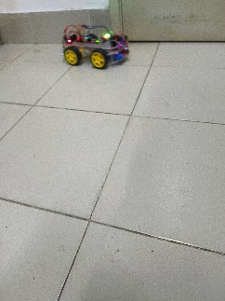

按下数字0，小车进入跟随模式（OLED提示“Folo”）：

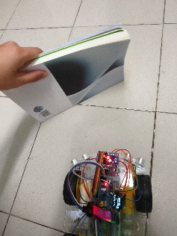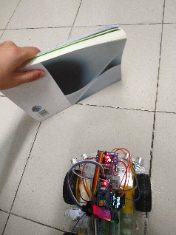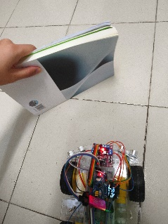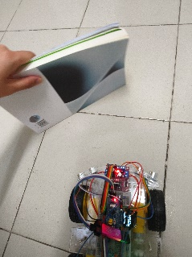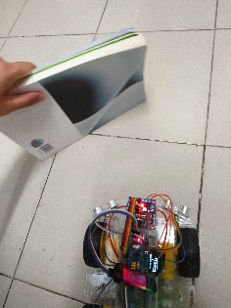

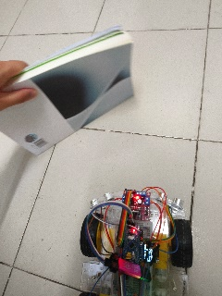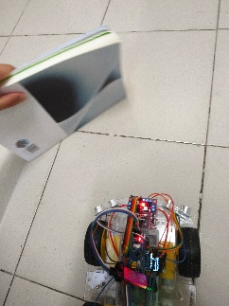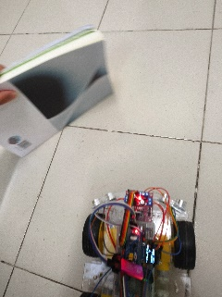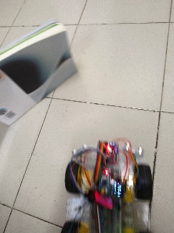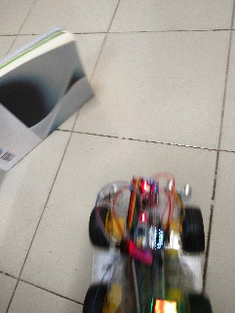

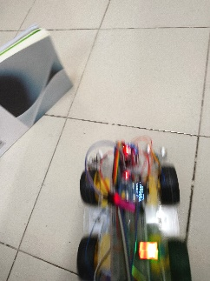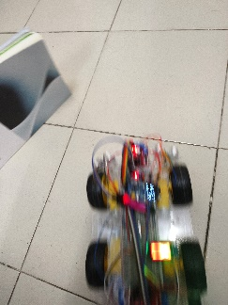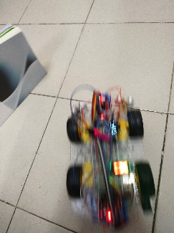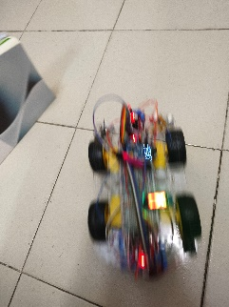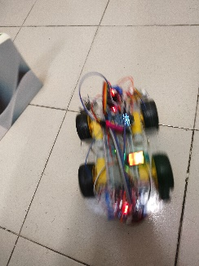

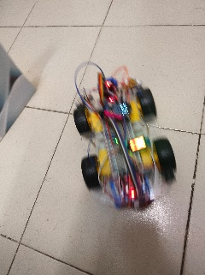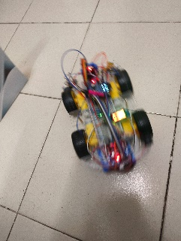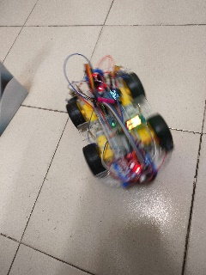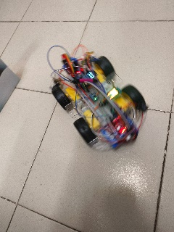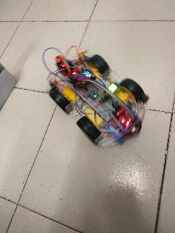

小车左转、右转、后退、停车、关闭跟随后无其他操作，小车退出上述模式，进入“空状态”，等待指令：



5.电量显示模块可以显示当前电池剩余电量。

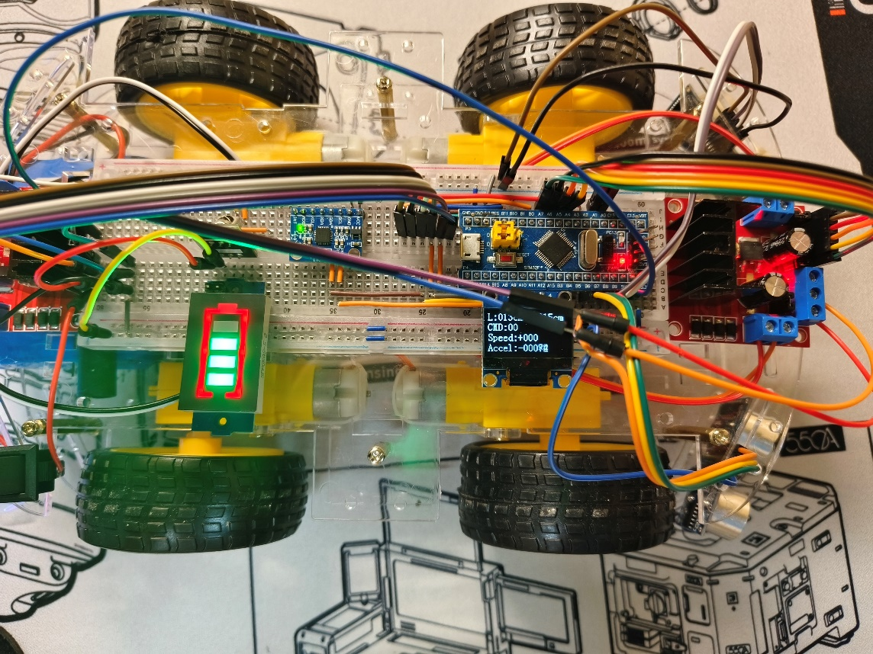

五、性能评估

1.交互方式：

设计上：

本方案采用红外遥控实现人和小车的交互。在程序中，红外遥控的信号接受与处理采用外部中断加定时器的组合，充分利用片上外设的硬件功能，最大程度降低软件上的负担。

在程序设计中，考虑了红外遥控的地址判断、信息正确性的判断、Repeat信号的判断等等。

地址判断可以实现只有特定的红外遥控可以操控该小车；信息正确性的判断利用的NEC编码中的原码和反码的比较，防止因干扰产生的错误信息影响小车工作；Repeat信号的判断是基于长按红外遥控时发出的红外信号的特点实现的，让用户有更多的交互手段，在本方案中，长按功能被用来完成控制速度连续变化的功能。

功能上：

全面考虑了功能切换间的逻辑关系，为每个按键都分配了各自的功能，同时也有与之相应的对小车模式的影响。

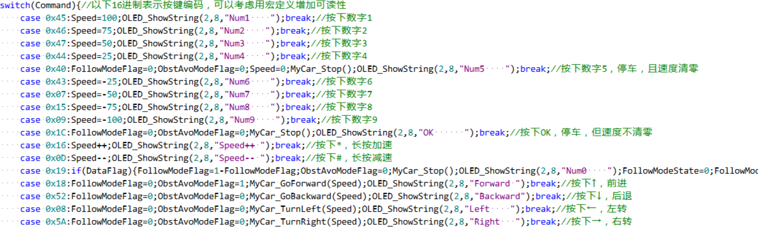

2.其他人机关系：

在本方案中，除了红外遥控，与人机关系有关的硬件外设还包括OLED状态检测和电量检测模块。

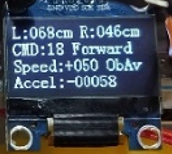

OLED状态检测可以提供以下参数供用户参考：

第一行：左前方超声波传感器探测到的距离，右前方超声波传感器探测到的距离；

第二行：当前红外遥控发送的指令码，以及当前指令码所对应的指令；

第三行：当前小车设置的速度，以及避障或跟随的模式指示；

第四行：MPU6050提供的小车当前加速度的AD值。

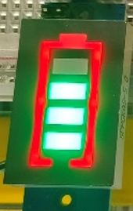

电量检测模块根据电源电压提供四档的电源电量监测。

3.避障、跟随性能：

避障模式：程序给定全局变量Thre_Dist，代表避障模式下的距离阈值。程序可以根据当前小车的速度，设置距离阈值。当小车速度较大时，会在较远的地方开始避障，防止小车撞上障碍物；当小车速度较小时，会在较近的地方开始避障，使小车可以贴着障碍物前进。此外，该数值也可以由用户指定，使用上更加灵活。

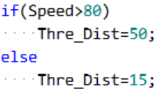

跟随模式：程序给定全局变量FollowDistMax、FollowDistMin，分别表示跟随检测的最大距离、跟随检测的最小距离。当超声波检测的距离大于最大距离，小车会忽视该目标，或视作目标丢失；当超声波检测的距离位于最小距离到最大距离之间，小车认为与跟随物较远，会前进跟随；当超声波检测的距离小于最小距离，小车认为已经跟上跟随物，停止。此外，该数值也可以由用户指定，使用上更加灵活。

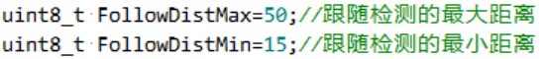

由于本方案采用状态机来实现，因此可以记录跟随目标的方位，减小丢失目标的概率。

4.技术规范性：本方案是基于STM32标准库开发的系统，每个模块的可移植性强。只需在实现文件开始处修改引脚的定义和相应的初始化流程，即可更换引脚实现系统的功能。

对于不同型号的MCU，也可以只在几处修改定义，就能完成软件的移植。

5.美观性、经济性：由于本方案的连线基于面包板和跳线、飞线，因此上方不可避免的飞线导致了该方案在美观上尚有欠缺（尽管已经尽可能地使用跳线来避免这种情况）；

本次智能小车在耗材共耗费130元左右（主要有小车底盘52元、电源32元、stm32f103C8T6约15元等等），比起动辄99元一块的Pyboard，该方案相当实惠。

六、讨论与反思

本方案优势：

1.采用STM32F103C8T6最小系统板设计，相比课程使用的pyboard，该主控芯片价格低廉；

2.采用C语言执行，其效率高于python；

3.采用OLED调试，方便快捷；且其可同时监控小车状态，更为高效。

可能的扩展方向：

1.以智能小车为雏形，通过增加其他外设，实现小车的功能扩展，如加装吸风装置使小车变为吸尘器；

2.通过增加联网芯片如ESP32，替代红外遥控远程控制小车，增加稳定性和效率；

3.换用功能更强大的马达或车轮，如TT马达、麦克纳姆轮等，增加小车的运动能力和范围；

4.可结合MPU6050官方库，利用内置DMP的姿态解算，对小车进行更精准的控制。如结合PID分析处理偏航角从而实现小车的抗干扰直线行驶，或实现小车的直角转弯等等。